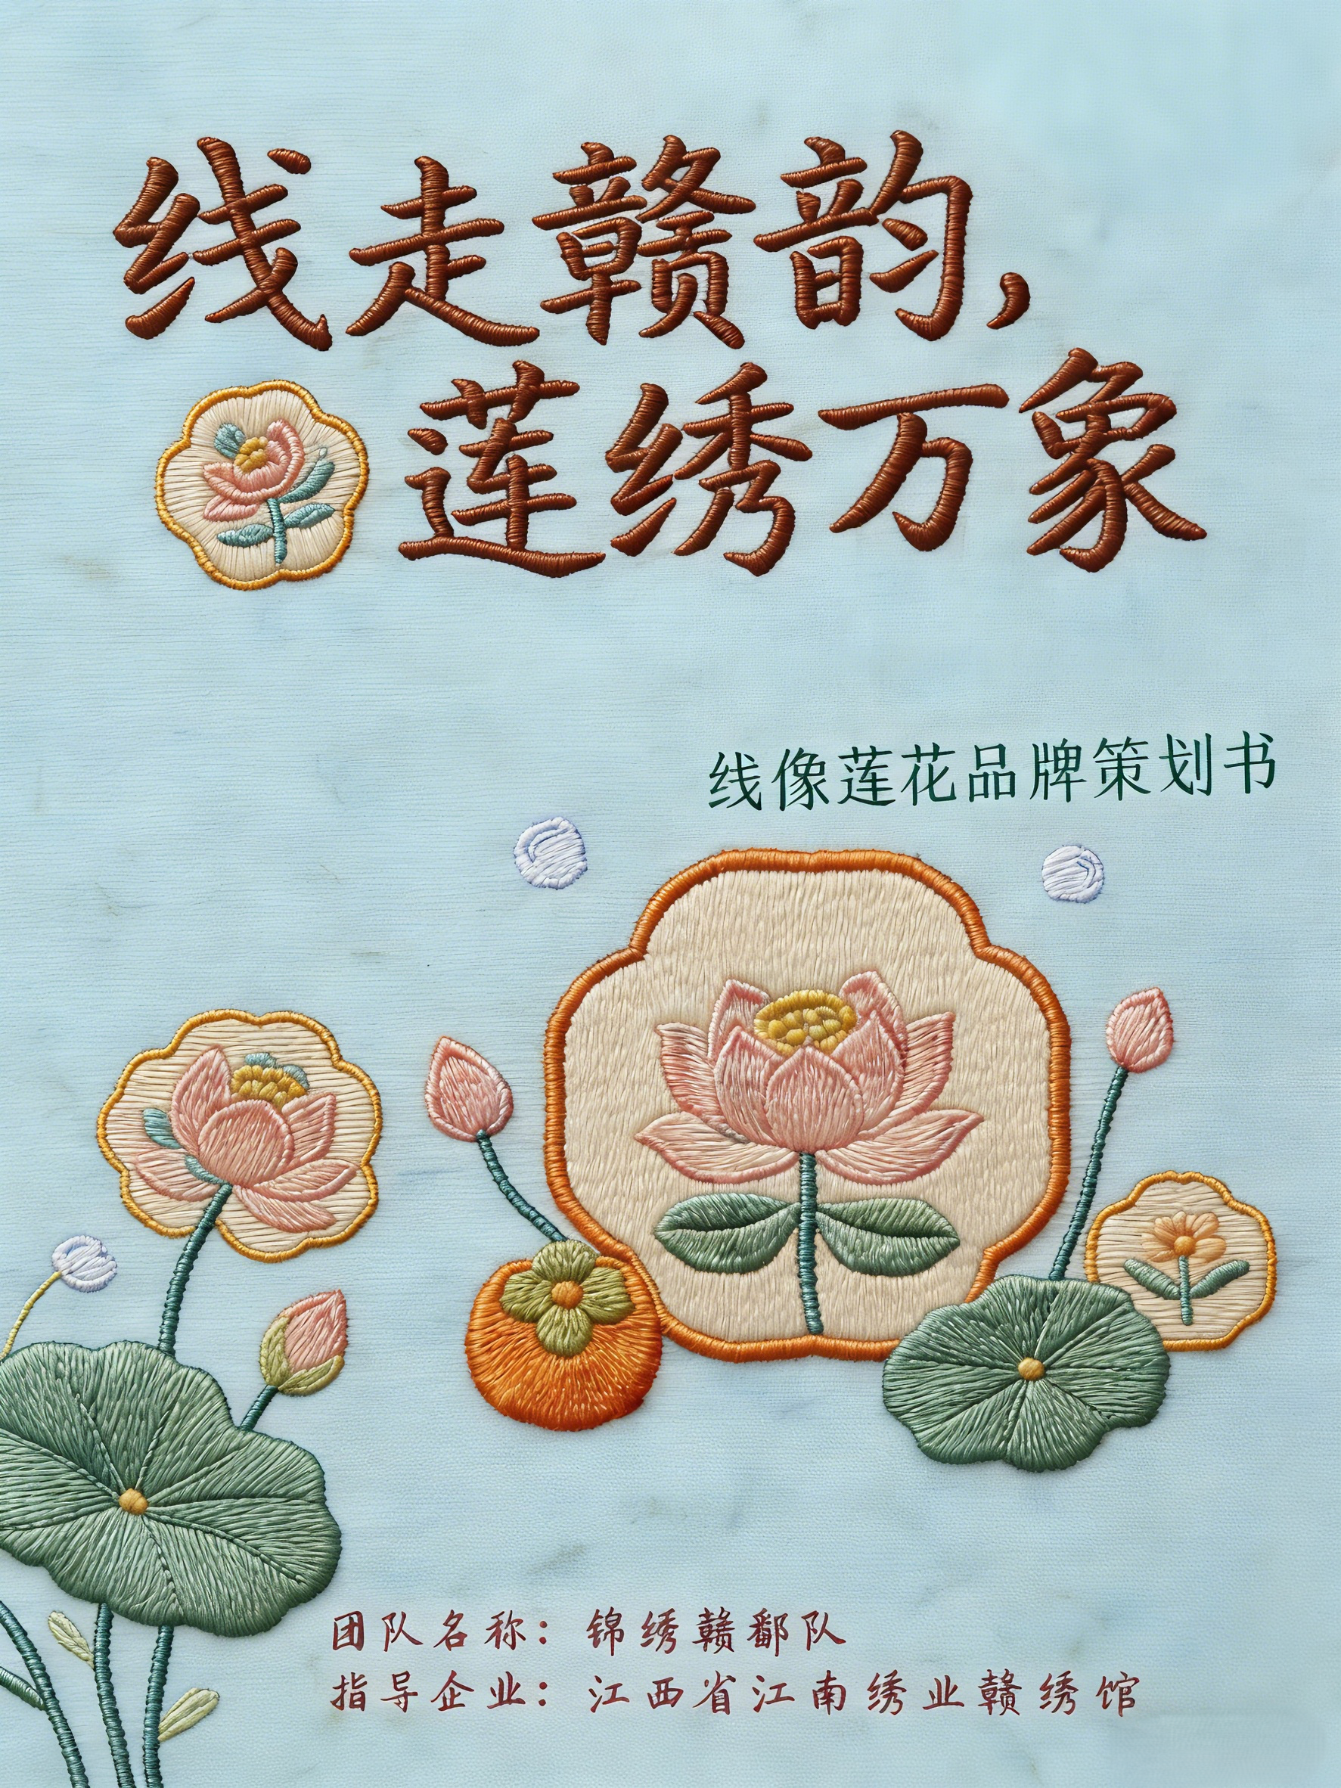
目 录
概 要 1
引 言 2
第一章 品牌简介 3
1.1 公司简介 3
1.2 品牌发展历程 3
1.2.1 起源与奠基（上世纪九十年代末） 4
1.2.2 探索与成型（2001年至今） 4
1.2.3 发展与拓界（近年来） 5
1.3 现有产品介绍 5
第二章 环境分析 6
2.1 宏观环境分析——基于PEST模型 6
2.1.1 政策环境 6
2.1.2 经济环境 7
2.1.3 社会环境 8
2.1.4 技术环境 9
2.2 行业环境分析——基于波特五力模型 10
2.2.1 现有竞争者的威胁——较高 10
2.2.2 潜在进入者的威胁——较低 11
2.2.3 替代品的威胁——中等 11
2.2.4 供应商的议价能力——中等偏上 11
2.2.5 购买者的议价能力——中等 12
第三章 品牌现状分析 13
3.1 SWOT分析 13
3.1.1 优势分析（Strengths）：文化禀赋与创新动能 13
3.1.2 劣势分析（Weaknesses）：产业瓶颈与现实挑战 14
3.1.3 机会分析（Opportunities）：时代机遇与发展蓝海 15
3.1.4 威胁分析（Threats）：市场风险与外部挑战 17
3.2 主要消费者分析 18
3.2.1 主要消费群1：中高收入女性 18
3.2.2 主要消费群2：Z世代群体 19
3.2.3 主要消费群3：高净值人群与海外华人华侨 19
3.2.4 主要消费群4：价格敏感型大众与中老年群体 20
3.3 品牌痛点分析 21
3.3.1 痛点一：知名度低 21
3.3.2 痛点二：商业模式失衡 21
3.3.3 痛点三：产品过于传统 21
3.3.4 痛点四：线上数字化能力薄弱 22
3.4 竞品分析 22
3.4.1 环绣山庄 23
3.4.2 金彩霞 24
3.4.3 蜀江锦院 24
3.4.4 广绣 24
第四章 品牌定位与核心价值 25
4.1 市场定位——STP模型 25
4.1.1 市场细分（Segmentation） 25
4.1.2 目标市场选择（Targeting） 27
4.1.3 市场定位（Positioning） 28
4.2 产品定位 28
4.2.1 品类界定 28
4.2.2 核心卖点 28
4.2.3 使用场景定位 29
4.3 价格定位 29
4.3.1 价格区间确定 29
4.3.2 定价逻辑 30
4.3.3 价格与品牌调性 30
4.4 竞争差异化定位 30
4.4.1 传统刺绣品牌竞争策略 30
4.4.2 国潮头部IP竞争策略 31
4.4.3 区域非遗工坊竞争策略 31
4.4.4 生活美学品牌竞争策略 31
4.5 核心价值定位 31
4.5.1 理性价值：可感知、可验证的品质与性价比 32
4.5.2 感性价值：文化认同与情感共鸣的双重传递 32
4.5.3 社会价值：非遗传承与社会赋能的责任担当 33
4.6 新旧定位对比 33
第五章 品牌元素设计 34
5.1 品牌文化设计 34
5.1.1 品牌名称——“线像莲花” 34
5.1.2 品牌核心理念：绣载千年，线塑新生。 34
5.1.3 品牌口号 36
5.1.4 品牌故事 36
5.2 品牌视觉系统设计 37
5.2.1 品牌 LOGO 37
5.2.2 品牌形象代表——“莲小真” 39
5.2.3 品牌代言人：陶卫华——以针为笔，绣写时代风雅 41
5.2.4 产品设计 42
第六章 品牌整合传播与推广规划 45
6.1 品牌传播总体目标 45
6.1.1 品牌认知与地域深耕目标 45
6.1.2 品牌破圈与全国声量目标 46
6.1.3 品牌深化与价值认同目标 46
6.2 传播策略框架 46
6.2.1 核心信息体系：构建差异化品牌 46
6.2.2 内容矩阵规划：打造立体化传播素材 47
6.2.3 传播关键节点 47
6.3 具体渠道策略 48
6.3.1 公关策略 48
6.3.2 线下推广策略 48
6.3.3 线上新媒体矩阵策略 50
6.4 分阶段推广实施计划 51
6.4.1 第一阶段：筑基与引爆期（第1至12个月） 51
6.4.2 第二阶段：扩张与破圈期（第13至24个月） 51
6.4.3 第三阶段：深化与积淀期（第25至36个月） 52
第七章 品牌资产保护与风险管理 53
7.1 品牌资产保护策略 53
7.1.1 法律手段：构建核心知识产权法律屏障 53
7.1.2 技术手段：打造“物理防伪+数字溯源”双翼体系 53
7.1.3 监管手段：建立“内外联动”的常态化防护网 54
7.1.4 保险手段：引入金融工具转移重大风险 54
7.2 品牌风险管理体系 55
7.2.1 假冒伪劣风险：实施“预防-监测-处置”全链条打击 55
7.2.2 市场竞争风险：深化差异化构建竞争壁垒 55
7.2.3 声誉口碑风险：建立“全天候”舆情与危机管理体系 56
第八章 财务分析 56
8.1 财务预算 56
8.1.1 第一阶段：品牌基础建设与启动期（第1-6个月） 56
8.1.2 第二阶段：市场扩张与声量提升期（第7-18个月） 58
8.1.3 第三阶段：深化运营与价值转化期（第19-36个月） 60
8.2 投入产出比（ROI）与预期收益预测 61
8.2.1 收益预测模型（基于产品分层）： 61
8.2.2 投入产出比ROI（总收益/总投入）预测： 62
附录 63
附录一：调查问卷 63
附录二：团队实地调研 64
附录三：访谈记录（部分） 65
附录四：参考文献 67

概 要

引 言
赣鄱大地的风，裹着梅兰竹菊的香气，吹过了江右贡绣的绣架——那是数百年前，绣娘们将一根不足一毫米的丝线劈成128份，以千万针脚为皇室绣出山川草木的时光。如今，这门曾入紫禁城的国家级非遗，却藏在了南昌的绣坊里，像被时光蒙尘的玉。
陶卫华坐在绣架前，指尖捻着的丝线，是陶渊明第五十五代裔的传承。二十年来，她守着古法“精、细、雅、洁”的规矩，又为海外顾客的定制需求，创出“摄影绣”——远看是栩栩如生的荷花照片，近看却是千万根丝线织就的光影；她把打子针变作“泼墨”，让绣品有了水墨画的浓淡；她用直针、交叉针仿篆刻的金石纹，让刺绣跳出了柔美的边界。可当她带着这些“会呼吸的绣品”走向市场时，却撞了墙：全国1557项国家级非遗里，江右贡绣的认知度不足8%，多数人只知苏绣、湘绣；她培养的近万名绣娘，藏在赣地的村落里，绣品年销量不足千万元，连淘宝非遗市场1.1万亿元的零头都够不上。
更揪心的是，整个非遗行业都在“断档”：国家级传承人平均年龄63岁，40岁以下的不足8%，55%的传承人连正式徒弟都没有。陶卫华的女儿接了手，可年轻人们宁愿刷着抖音上7499亿次播放的非遗视频，也少有人愿意沉下心，花三年学劈线、五年学针法——毕竟，这门技艺的学习周期，是机器复刻流水线的数十倍。
而另一边，年轻人们正捧着手机为非遗买单：2025年抖音非遗商品卖了65亿单，90后、00后占了近60%的订单。他们为“王的手创”5000位手艺人的订单买单，为“陈二沟手作”的陶瓷排队，却不知道南昌有个“线像莲花”，能把摄影、篆刻绣进生活里。
我们不愿看这根穿越千年的绣线，只在博物馆的展柜里发亮；不愿看陶卫华二十年的坚守，换不来“江右贡绣”四个字被更多人念起；更不愿看那些能劈成128份的丝线，最终缠成无人问津的线团。于是有了这份策划案：要让“线像莲花”走出赣地，让江右贡绣从“皇室贡品”变成年轻人的汉服配饰、书皮、手包，让那千万针脚的温度，真正落进当代人的生活里——毕竟，非遗不是橱窗里的标本，是该带着匠心，活在当下的光。

品牌简介

公司简介
“线像莲花”品牌隶属于江西省江南绣业赣绣馆，该馆总部坐落于江西省南昌市红谷滩区，是集江右贡绣技艺传承、研发、生产与传播于一体的专业机构，也是国家级非物质文化遗产江右贡绣的核心保护与实践基地。江南绣业赣绣馆不仅为“线像莲花”提供了坚实的技艺支撑与物理空间，更构建了连接历史与当下、技艺与生活、江西与世界的文化交流平台——馆内既陈列着承载千年贡绣历史的经典藏品，也设有现代绣艺创作工坊与非遗体验区，既为绣娘提供技艺交流与创作的专业场景，也向大众开放非遗文化学习与体验的通道，成为江西地域文化对外展示的重要窗口之一。
依托江南绣业赣绣馆的资源优势，“线像莲花”品牌得以深度挖掘江右贡绣的非遗底蕴，从原料甄选、针法传承到产品研发，均遵循严苛的专业标准，同时借助馆内的行业资源与文化影响力，积极推动江右贡绣从传统技艺向现代生活方式品牌的转化，实现非遗技艺的活态传承与商业价值的双向落地。
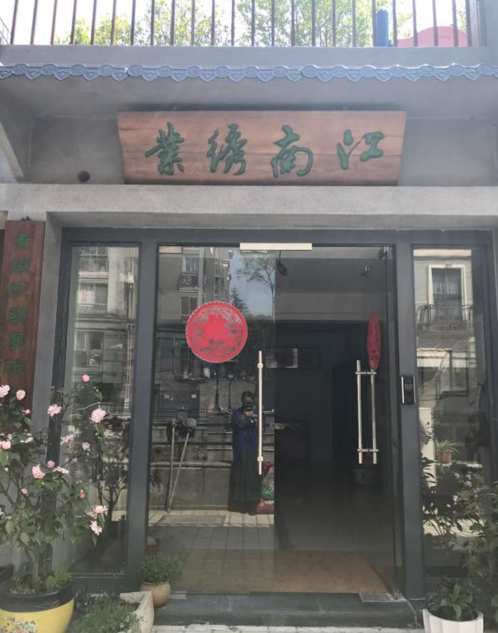
图1-1 江南绣业赣绣馆

品牌发展历程
“线像莲花” 的发展，始终围绕 “以线承古、以像创新、以莲立品” 的品牌理念展开 —— 以 “线” 为技艺传承的根基，坚守江右贡绣千年古法的精髓；以 “像” 为价值创造的载体，突破传统刺绣的表现边界，赋予技艺当代表达；以 “莲花” 为品牌品格的象征，在商业浪潮中保持文化纯粹性，践行 “艺术生活化、生活艺术化” 的使命。品牌的发展深深植根于非物质文化遗产代表性传承人陶卫华女士的生命轨迹之中，其历程可概括为从“家族传承”到“技艺自觉”，再到“生态构建”的演进。发展历程可划分为以下三个阶段：
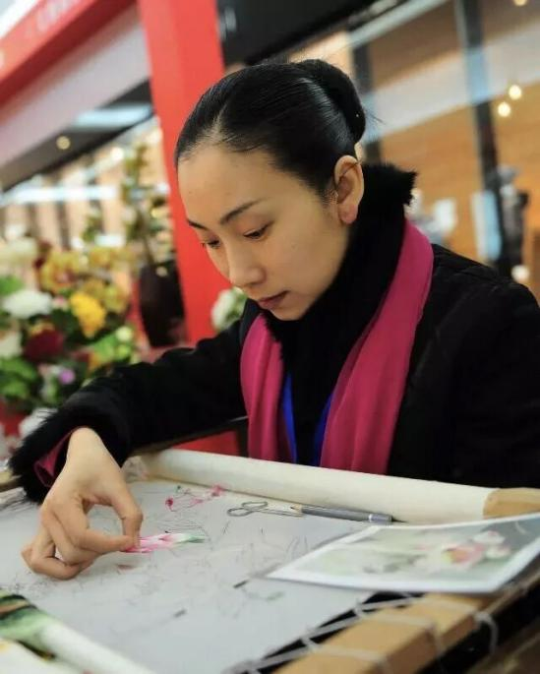
图1-2 陶卫华正在刺绣

起源与奠基（上世纪九十年代末）
品牌的种子萌芽于社会转型期。面对下岗潮的挑战，陶卫华女士凭借家传刺绣技艺，与姐姐在家乡萍乡莲花县创办绣坊，初衷朴素而温暖：以“扶贫扶智”的方式，为下岗女工和残疾人提供一门谋生手艺。这一起点为品牌注入了“技艺传承”与“社会担当”的双重基因，也使其超越了纯粹的商业范畴。

探索与成型（2001年至今）
随着绣品进入南昌滕王阁景区，品牌开始系统化探索。陶卫华女士敏锐洞察到刺绣的灵魂在于“慢”与“静”，毅然从追求规模转向坚守品质，完成了从“生产车间”到“创作工坊”的关键转型。此阶段，她在技艺上实现重大突破，独创了“摄影绣”、“打子泼墨绣”、“飞白篆刻绣”等系列新技法。这些创新在代表性作品中得到集中展现：长达九米的《滕王阁序》印谱绣卷，以独创的“飞白篆刻绣”技法，耗时一年半精心绣制，将书法的气韵与印章的金石感完美融合；在2025年江西文旅产业博览会上引起轰动的《哪吒之魔童闹海》刺绣作品，则以四万余针、百余种绣线，再现经典IP的灵动张力。这些作品标志着品牌成功将技艺表现边界从传统书画拓展至现代表达，产品疆域也从高悬殿堂的艺术珍藏，延伸至可穿戴、可使用的日常生活之物。
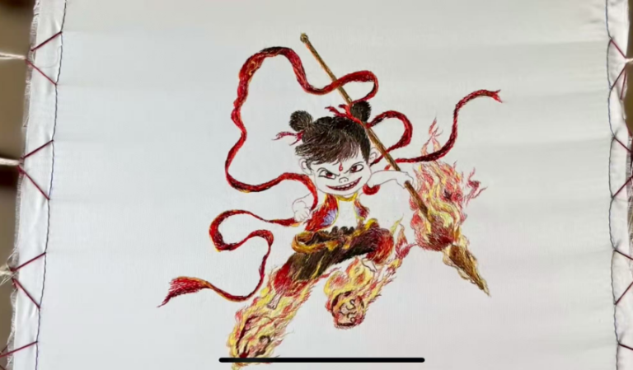
图1-3 《哪吒之魔童闹海》刺绣作品

发展与拓界（近年来）
品牌进入生态化发展阶段。在商业层面，构建了层次丰富的产品矩阵；在文化传播层面，通过2010年上海世博会、海外交流及公益课堂等方式，积极承担文化使者角色；在传承模式上，开创了“传承人引领、家族接力”的路径，其女周品雨创立新中式服装品牌的实践，为非遗的产业化探索了新方向。

现有产品介绍
线像莲花作为江右贡绣的代表品牌，承载着赣鄱大地的非遗底蕴，以蚕丝线为料，传承古法针法又兼具现代审美，旗下现有产品主要分为传统书画系列与文创系列。
传统书画系列是品牌匠心之作，以历代名家书画为蓝本，复刻八大山人水墨意境、工笔荷花雅致等经典题材，运用打子泼墨绣、摄影绣等特色针法，以针为墨、以线润色，还原书画的笔墨层次与气韵，兼具艺术收藏与装饰价值，尽显江右贡绣“精、艳、细、美”的特色。
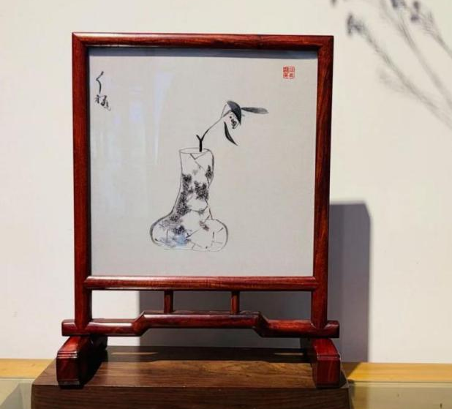
图1-4 八大山人水墨画绣摆件（定价780元）
文创系列则打破非遗与生活的壁垒，将贡绣元素与现代生活结合，推出团扇、书签、手持镜、背包等好物，提取莲花、祥云等吉祥纹样，融入赣鄱文化元素，兼顾颜值与实用性，让古老绣艺走进日常，既保留贡绣的细腻质感，又贴合当代人的审美需求，实现了非遗技艺的活态传承。
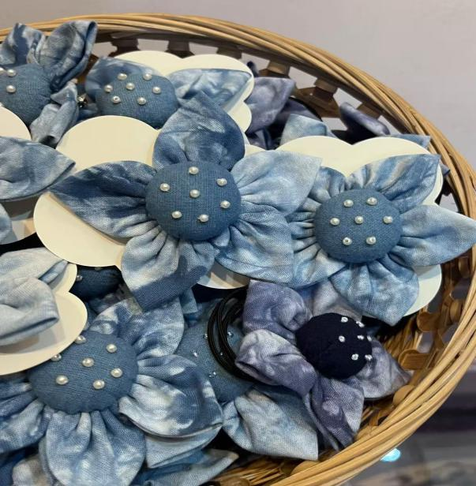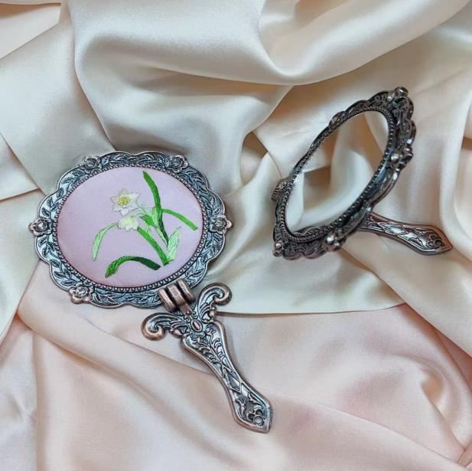
图1-5 莲花发夹（定价22元）和手持镜（定价89元）

环境分析

宏观环境分析——基于PEST模型

政策环境
“线像莲花”品牌发展处在非遗保护政策助力赣绣传承发展的关键时期。在国家非遗保护背景下，江西通过《江西省非物质文化遗产条例》，从法规上为赣绣在传承人扶持、基地建设、技艺创新等方面提供保障。南昌市则以相关工作方案开展赣绣（豫章绣）残疾人培训，既扩大传承群体、注入新活力，也发挥其在公益与就业帮扶中的作用。
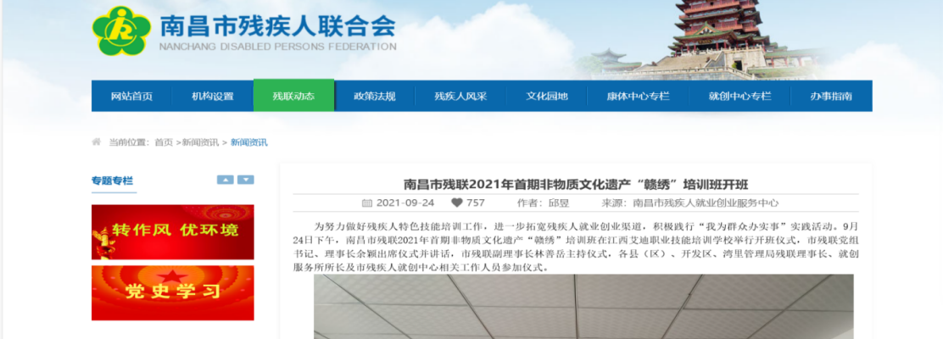
图2-1 南昌市残疾人联合会政策公告
赣江文化保护与开发政策提供发展契机。2024年12月，江西省政府办公厅印发《赣江中游（吉安）生态经济带高质量发展总体规划》，覆盖吉安全域，规划期至2027年（远期至2035年）。规划聚焦革命老区和流域发展，推进生态治理，在文化建设上明确挖掘赣江沿线文化遗产，统筹保护开发，支持吉安申报国家级历史文化名城、吉州窑申报5A级景区。
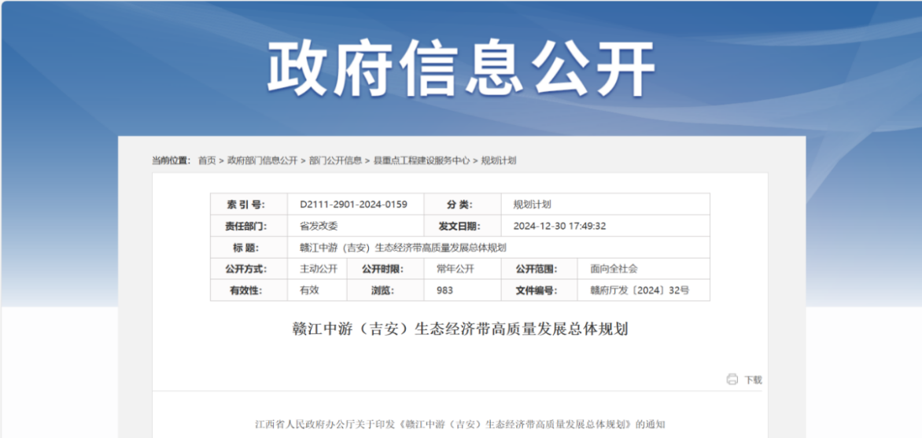
图2-2 赣江保护政策公开
这为赣江文化生态优化及赣绣与赣江文化融合提供契机，赣绣有望融入生态经济带文化建设实现双赢；规划中赣江夜游、“百里风光带”等举措，也为赣绣相关文创开发、融入旅游线路提供了具体场景。
产业政策推动赣绣与现代产业融合。南昌市发布的《关于进一步推动现代针纺产业转型升级三年行动方案(2025-2027年)》，从政策引导、数字引领、创新发展等方面提出举措。赣绣可依托该政策与现代针纺产业深度结合，在设计、品牌、市场等方面借力支持，加速传统技艺现代化转型，推动产业规模化、现代化发展，释放新活力。
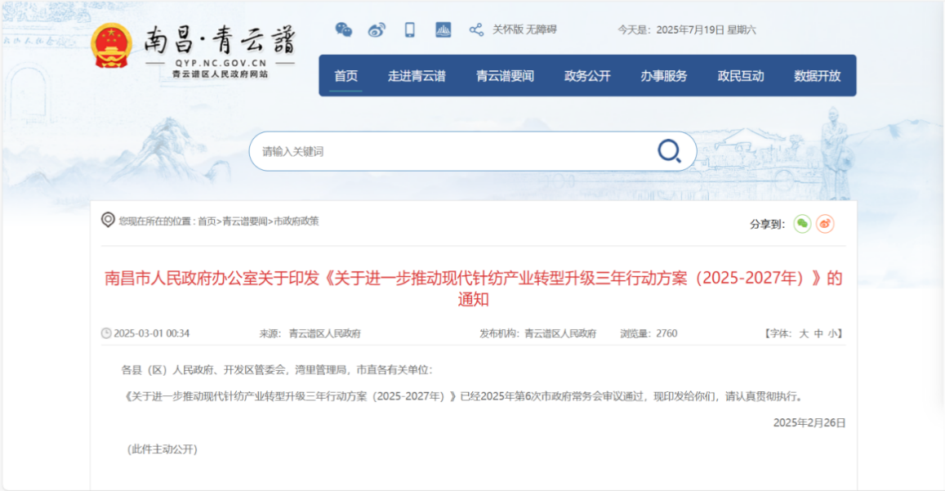
图2-3 南昌市引发针纺产业转型通知

经济环境
近年来，江西文旅“引客入赣”渐入佳境。2024年，江西接待旅游人次、旅游收入增长近14%、14.5%；外省游客占比近三成，过夜游客近四成，创历史新高；首个非遗春节，江西接待国内旅游总人次分别同比增长6.29%、7.54%，其中外省游客占比高达47.8%，居全国前列、中部地区第一。今年1至5月，江西接待国内游客同比增长5.93%，国内游客花费同比增长8.75%，人均花费同比增长2.67%。庐山、婺源、南昌八一起义纪念馆等核心景区的客流量持续攀升，为赣绣品牌提供了优质的场景化销售渠道。赣绣品牌可依托景区开设体验店、文创店，将传统绣品与旅游纪念品、伴手礼结合，实现“文化+旅游”的双向赋能，提升产品销量与品牌知名度。
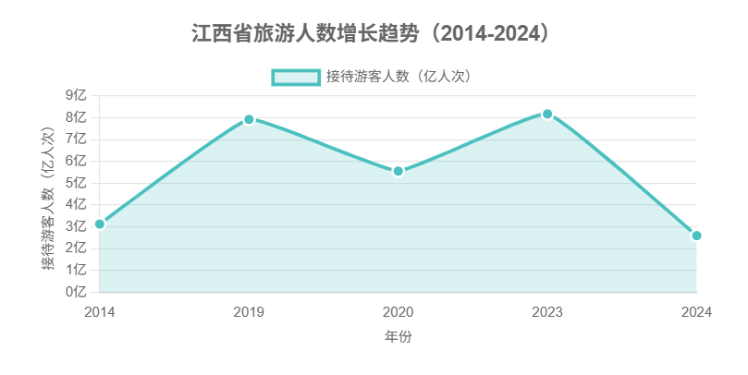
图2-4 江西省旅游人数增长趋势
然而，手工绣品耗时耗力的生产模式与高昂的人力成本决定了其价格方面受到低成本产品的市场竞争冲击。以非遗赣绣为例，一幅精工细作的《清明上河图》赣发绣长卷需耗费绣娘28个月以上，其人力成本占比极高，导致成品定价常达数千甚至数万元。但市场上面向大众消费的机绣仿制品，其价格仅为手工绣品的十分之一，凭借显著的价格优势占据大量市场份额。在江西省人均消费水平仍处于全国中游的经济环境下，手工赣绣的艺术价值与高定价，同本地区大众消费者对日用品的价格敏感度之间形成鲜明矛盾，使其在大众消费市场拓展上面临严峻的经济性挑战。

社会环境
年轻群体（Z世代）成为消费主力，其对中国传统文化的认同感、自豪感显著增强，为品牌培养了潜在的未来消费者和传承者。国潮元素成为消费热点，非遗文化逐步走进大众生活。赣绣深度融合赣鄱文化、水墨意境与传统民俗，将民俗绣艺与文人书画相结合，创作题材涵盖祥瑞花卉鸟兽、传统书画、现代摄影、地域人文景观等，兼具文化性与艺术性，契合年轻群体的审美需求。目前，Z世代已贡献刺绣行业35%的增量市场，其购买偏好集中于融合国潮元素的轻奢装饰品与服装配饰，为赣绣品牌年轻化、时尚化转型提供了契机。
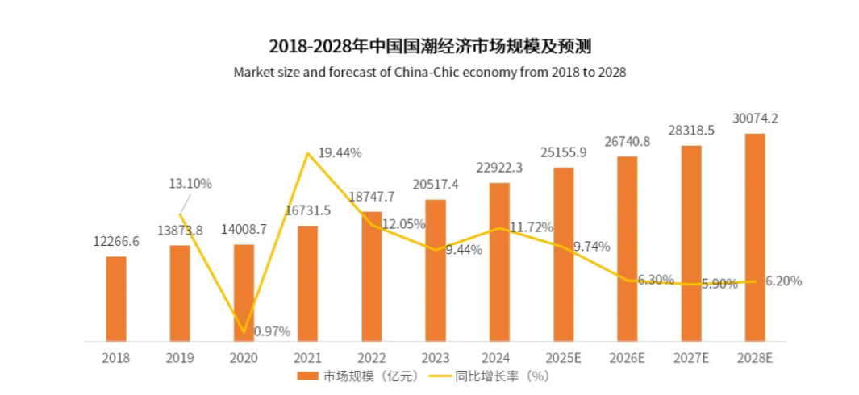
图2-5 中国国潮经济市场规模发展趋势
与此同时，以传承人陶卫华为代表的赣派陶氏绣，敏锐把握时代机遇，积极借助各类媒体平台进行传播。通过传授其独创“摄影绣”、“飞白纂刻绣”等创新技法，以及展示刺绣作品，体现其将传统纹样与现代设计的独特性，成功将“线像莲花”品牌的核心价值与非遗赣绣的深厚底蕴深度绑定。这种策略不仅有效回应了公众对高品质文化消费的追求，更在信息纷杂的市场中树立起独特的技艺权威与文化信任，显著提升了品牌在目标受众中的认知度与美誉度。
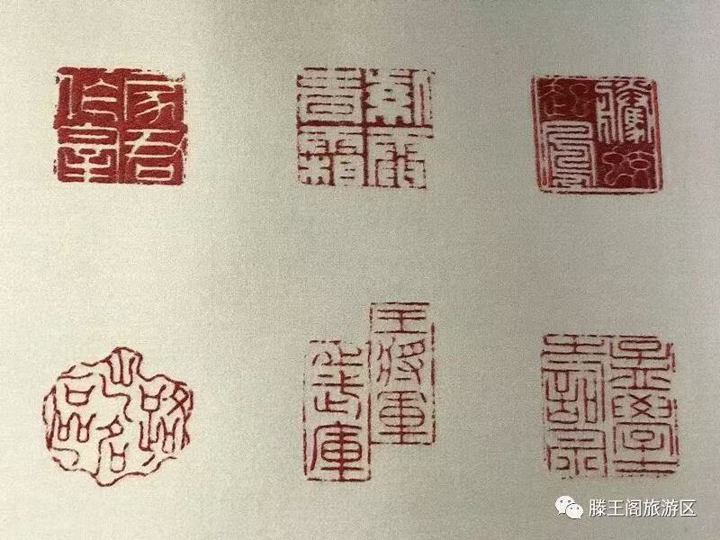
图2-6 陶卫华“飞白纂刻绣”代表作品《滕王阁序》（局部）

技术环境
当前我国处于科学技术的高速发展时期，数字化扫描、3D建模、数字刺绣等技术的应用，为赣绣技艺的创新与传承提供了新路径。通过数字化扫描，可以精准记录赣绣的传统针法、经典作品，避免技艺失传；借助3D建模、数字设计，可以将现代元素、时尚理念融入赣绣设计，丰富产品题材与样式，提升产品的创新性；数字刺绣技术则可以实现传统针法的数字化复刻，提高生产效率，在保证产品品控的同时，满足大规模生产需求。
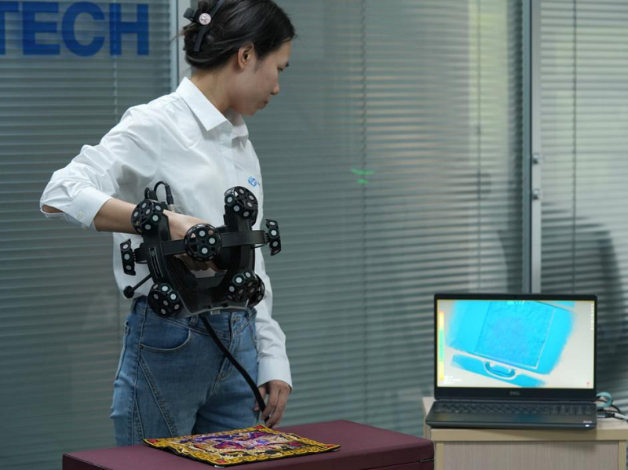
图2-7 3D刺绣的运用

行业环境分析——基于波特五力模型

现有竞争者的威胁——较高
江右贡绣的现有竞争主要来自两个方面，整体竞争强度处于中高水平。第一种为赣绣内部同类品类竞争。赣绣作为江西传统刺绣的总称，包含江右贡绣、新余夏布绣、赣南客家绣等多个分支，各品类均依托本地地域文化形成特色，共享“赣绣”这一“大IP”资源。其中，部分品类在市场化程度上略高于江右贡绣，如夏布绣的家居装饰系列，凭借成熟的产品体系占据一定市场份额，与江右贡绣形成间接竞争，竞争焦点集中在文化表达、技艺特色与产品适配性上。
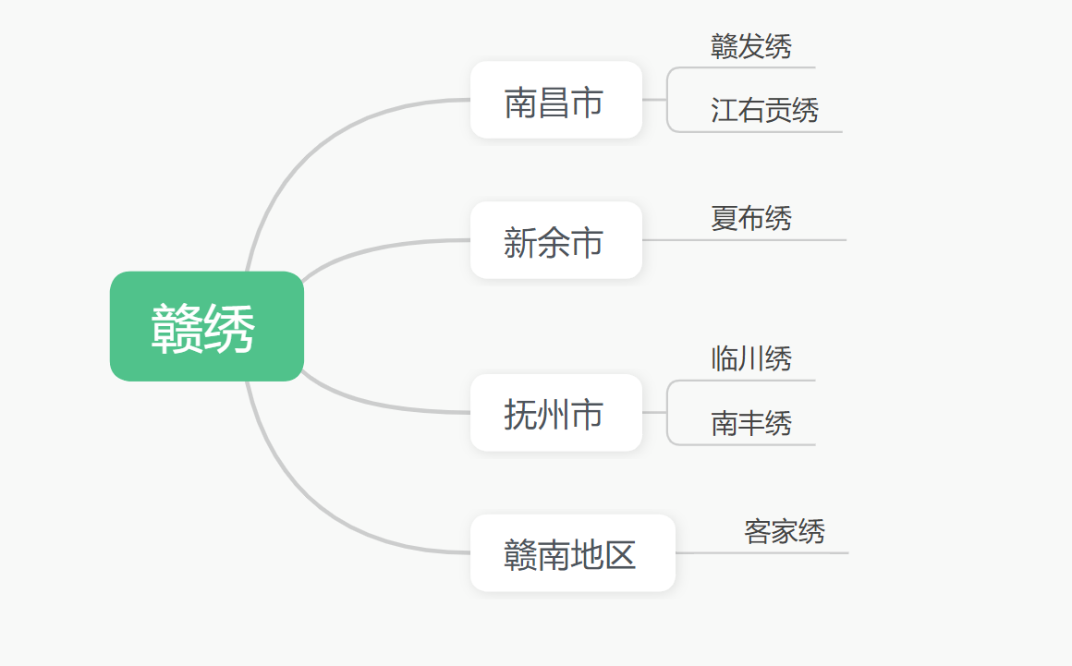
图2-8 赣绣主要分支
第二种为外部刺绣品类竞争，主要为四大名绣：苏绣、湘绣、粤绣、蜀绣。据中国绣品市场年国内消费与外贸出口统计比例显示，苏绣占据总量的83%以上，湘绣为12%，剩下的市场份额分别被蜀绣、粤绣和其他地方绣种等瓜分。其中号称"百万绣工"的苏绣，其品种更新速度在每年20%左右。相比之下，江右贡绣所属的赣绣所占市场份额较低，发展相对滞后，需要加快步伐，充分挖掘区别于其他名绣的自身文化特色，突出赣绣优势。

潜在进入者的威胁——较低
刺绣行业有一定的进入门槛，需要技术、人才、资金等条件。对于江右贡绣而言，主要的潜在进入者可能包括新的文创企业、小型作坊或寻求转型的资本。然而，江右贡绣的技艺传承具有极强的专业性和稀缺性，其复杂的针法体系需要长期实践打磨，且多为内部的家族式或师徒式传承，短期内难以批量培养成熟从业者。并且，江右贡绣作为南昌市非遗项目，非遗资质的认定具有严格标准，新进入者无法快速获得非遗背书，难以赢得市场信任。这些都构成了较强的结构性进入障碍，新进入者很难在技艺正宗性或文化叙事上建立优势，威胁相对有限。

替代品的威胁——中等
各种廉价精致的机器绣织品以及流行于市面的十字绣等对赣绣造成不小的冲击。廉价精致的机器绣织品以性价比取胜，广泛应用于服饰、家居装饰等量产领域，抢走大批消费者人群，对江右贡绣的中低端消费市场（如普通丝巾、基础饰品）形成一定替代。除此之外，简单易学、走大众路线的十字绣与对绣工技术要求甚高的赣绣形成强烈反差，更能贴近群众，轻松渗入百姓生活。不过这两者虽然都对赣绣造成了冲击，但都是针对中低端市场，高端市场仍由传统手工赣绣主导，因此替代品的威胁处于中等水平。
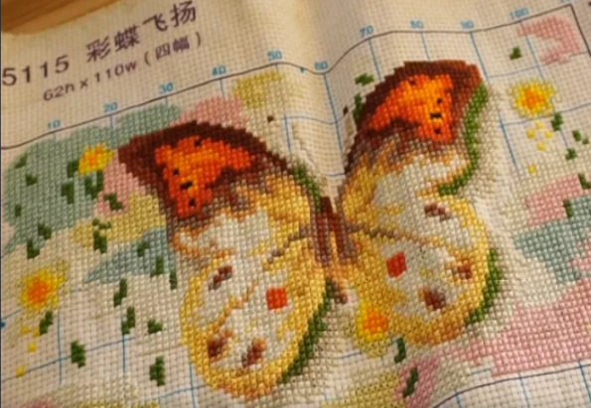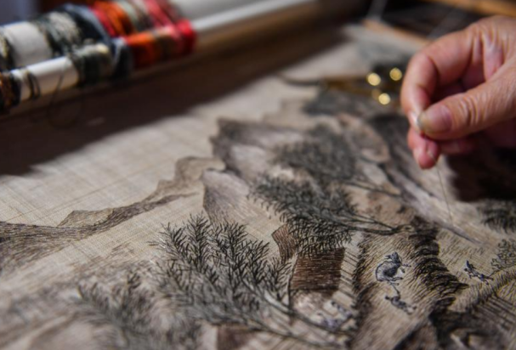
图2-9 十字绣（左）与赣绣（右）的细节对比（精美程度和针法复杂程度赣绣明显更高）

供应商的议价能力——中等偏上
江右贡绣的供应商主要为原材料供应商，核心原料为优质桑蚕丝线，辅助原料包括绣布、绣针等。从核心原料来看，江右贡绣优先选用优质桑蚕丝线，这类丝线色泽鲜艳、质地柔软光滑，能够细腻呈现绣品的色彩与质感，是保证其绣品品质的关键。优质桑蚕丝线的生产具有地域性，主要集中在江浙和江西一带。供应商数量有限，且原料品质差异较大，优质丝线的稀缺性使得供应商具有一定的议价权。此外，桑蚕丝线的价格受养殖成本、市场供需、季节变化等因素影响较大，供应商可根据市场行情调整价格，进一步提升了其议价能力。从辅助原料来看，绣布、绣针等原料的市场化程度高，供应商数量众多，产品同质化强，江右贡绣从业者可灵活选择供应商，且更换成本低，这类供应商的议价能力较弱，对整体议价格局影响较小。
此外，江右贡绣的从业者多为小规模工作室或传承人，采购量相对较小，难以形成规模化采购优势，无法通过大额采购压低原料价格，进一步增强了核心原料供应商的议价权。但另一方面，大部分从业者为了原料质量的稳定性都会选择长期合作的供应商，且江右贡绣作为非遗项目，其原料采购具有一定的文化导向性，部分供应商愿意为其提供稳定供应与合理价格，一定程度上削弱了议价能力。综合来看，供应商的议价能力处于中等偏上水平。

购买者的议价能力——中等
江右贡绣的购买者主要分为三类，不同群体的议价能力差异较大。第一类购买者为个人消费者，主要用于自身佩戴、家居装饰或礼品赠送，购买特征为零散采购，注重产品颜值与文化内涵。这类购买者的议价能力较弱，一方面，江右贡绣的产品多为手工制作，产量有限，且每一件绣品都具有独特性，难以进行价格对比；另一方面，虽然从个体上看，议价与不同消费者的收入有关，但总体来说个人消费者对价格的敏感度是较低的，普遍更看重绣品的非遗价值与艺术质感，议价空间较小。
第二类购买者为企业与机构客户，主要包括文旅企业、文创公司、博物馆等，购买目的为批量采购用于礼品定制、文创开发或文化展示，单次购买量较大。这类购买者的议价能力较强，由于采购量多，能够与从业者协商降低单价，且市场上存在竞争品可供选择，若江右贡绣的价格过高，这类客户可选择其他替代品，议价空间较大。
第三类购买者为收藏爱好者与高端定制客户，这类购买者主要看重江右贡绣的艺术收藏价值与独特性，购买特征为高端定制、单次采购但金额高。其议价能力较弱，他们更关注绣品的技艺水准、题材稀缺性与传承人背书，对价格的敏感度极低，甚至愿意为高品质、独特题材的绣品支付高价，几乎无议价空间。
总体来看，个人消费者与高端定制客户的低议价能力，与企业机构客户的高议价能力相互平衡，使得购买者的整体议价能力处于中等水平。

图2-10 波特五力雷达图

品牌现状分析

SWOT分析

优势分析（Strengths）：文化禀赋与创新动能
（1）深厚的文化底蕴与工艺优势
历史和文化价值丰富。线像莲花承载着赣鄱大地的历史人文积淀，是江右贡绣的精华传承，被列入南昌市第五批非物质文化遗产名录，具有鲜明的地域文化标识性与稀缺性。其历史上作为皇室贡品的身份，赋予了绣品极高的文化附加值，其融合赣鄱民俗文化与文人书画艺术，题材涵盖祥瑞花卉、传统名画、现代摄影等，传递“有图必有意，有意必吉祥”的美好寓意，文化辨识度突出。
独特工艺技术。江右贡绣传承人陶卫华为在丝绸上呈现柔软丝滑的效果，可将一根不足一毫米的丝线劈成128份，展现了惊人的工艺精度。
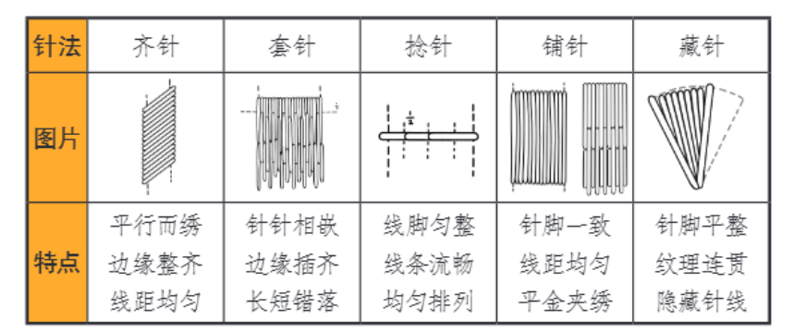
图3-1 江右贡绣基础针法
（2）初步形成的传承体系与市场基础
品牌的主要产品江右贡绣已形成以陶卫华为核心的传承脉络，其家族传承四代以上。陶卫华开创“摄影绣”，以传统绣法呈现西方光影效果，又创新研发出“打子泼墨绣”等技法，突破了传统刺绣的表现形式，同时通过线上直播、线下授课等方式，累计培养绣娘近万名，构建了分层培养体系——既培养可批量生产的技能型绣娘，也培育追求艺术造诣的专业型人才。
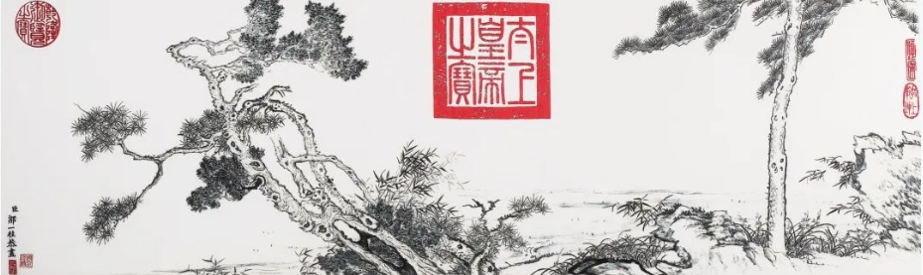
图3-2 应用打子泼墨绣的获奖赣绣作品
在市场应用上，线像莲花已突破传统民俗用途，拓展至旗袍、汉服、丝巾、胸针、伴手礼等生活用品与文创领域，融入新国潮趋势，受到年轻群体喜爱，同时和江铃汽车签订礼品定制订单，为江铃汽车出国考察交流制作了汽车挂件双面绣、绣有八大山人书画的手帕等定制版礼品。还和莲花县政府等地方政府单位合作定制伴手礼，形成了一定的市场认可度。
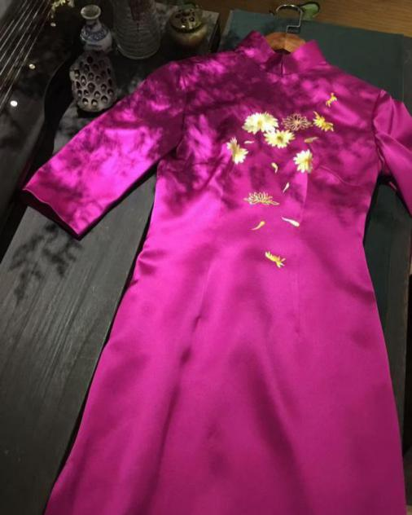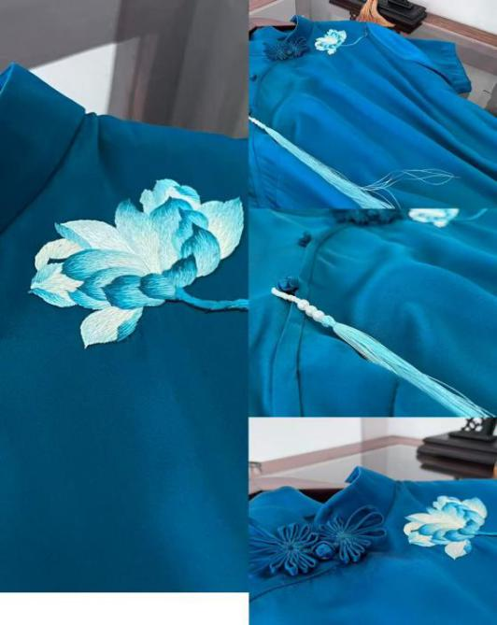
图3-3 江右贡绣呈现在旗袍上

劣势分析（Weaknesses）：产业瓶颈与现实挑战
（1）产业化程度低与市场局限
相比苏绣、湘绣等“四大名绣”，整个赣绣在全国的知名度都明显不足。这种不足的品牌认知可能影响线像莲花的品牌吸引力和媒体关注度。
表3.1赣绣与主要绣种市场认知度对比
 | 赣绣 | 其他绣艺
题材与风格 | 以中国水墨画为灵魂，擅长表现焦、浓、重、淡、清的墨色层次通过针线模拟水墨的晕染效果。 | 苏绣以动物图案逼真著称。  粤绣注重色彩艳丽与光影和谐。  湘绣色彩浓烈、针法粗犷
针法与工艺 | 以平针、簪花针、飘针为主，根据画面需求灵活变化针法，近实远虚，层次分明。 | 苏绣针法细密（如平绣、套针），追求细腻均匀；  粤绣针法多样（如鸡仔针、渗针），注重立体感与色彩渐变。
材料体系 | 纯棉土布、棉线为主，强调“接地气”的民间特色，后来部分作品改用绢帛和蚕丝。 | 苏绣、湘绣等均以丝绸为底料，丝线绣制，追求光泽华丽感，材质成本较高。
传承方式 | 走进院校和社区，让濒危手工真正变成可规模复制的现代非遗产业。 | 以国营老厂或大型绣庄为主，师徒链长但层级固化，易与市场脱节。
（2）传承断层风险
江右贡绣的传承高度依赖核心传承人，虽然培养了大量基础绣娘，但真正具备精湛技艺、能独立创作精品、兼具艺术素养与创新能力的大师级人才稀缺。手工刺绣学习周期长、难度大、初期收入低，难以吸引年轻人主动投身其中，传承队伍仍以中老年群体为主，年轻传承人的数量与质量难以满足行业长期发展需求，线像莲花存在传承断层的潜在风险。
（3）生产规模化不足，成本居高不下
品牌目前仍以小作坊式生产为主，因缺乏规模化办厂的经验、绣娘留存困难等问题，未能实现稳定的规模化生产。手工刺绣的特性导致生产效率低下，一件精品绣品往往需要数月时间完成，加之蚕丝线等原料成本较高，进一步推高了产品定价，使得多数消费者难以承受，限制了市场普及。同时，批量生产能力不足，难以满足大规模的市场订单需求，制约了产业化发展进程。

机会分析（Opportunities）：时代机遇与发展蓝海
（1）文化消费升级与国潮机遇
新国潮消费崛起。据国家统计局数据，2025年一季度文化新业态营收同比增长12.5%，对文化企业营收增长贡献率达83.5%。江西文创在深圳文博会上表现亮眼，如南昌四季流沙冰箱贴、红色主题毛绒“军火库”系列等“小文创”吸引大量年轻消费者。对于线像莲花这样以传统文化为主的品牌来说，国潮的兴起毫无疑问是一个机遇。
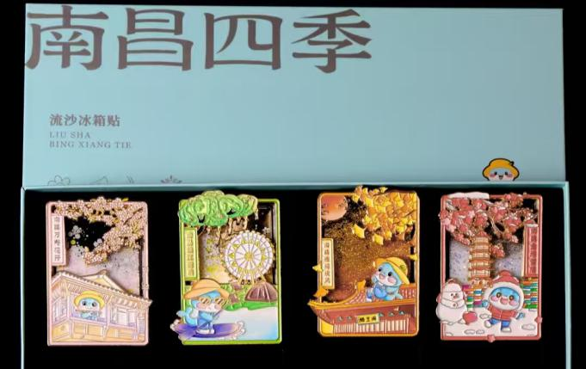
图3-4 南昌四季流沙冰箱贴
（2）非遗保护与乡村振兴政策赋能
当前国家高度重视非物质文化遗产的活态传承，出台了一系列扶持政策，江右贡绣作为线像莲花的主要产品，自然得到了这一政策支持与资金保障。同时，乡村振兴战略推进过程中，非遗助力乡村就业、增收的作用受到重视，线像莲花通过开展残疾妇女刺绣培训、与地方政府合作定制伴手礼等方式，依托政策红利拓展发展空间，实现产业的协同发展。
（3）传播与销售渠道的多元化拓展
互联网技术的发展打破了地域限制，短视频、直播、电商平台等新媒体渠道，为江右贡绣的品牌传播与产品销售提供了新路径。传承人陶卫华已通过线上直播开展公益教学，积累了一定的线上影响力，后续可进一步利用新媒体平台，展示刺绣技艺、讲述非遗故事，扩大品牌曝光度。同时，借助电商平台、文创实体店、景区门店等渠道，可打破线下地域局限，拓宽销售路径，提升产品销量。
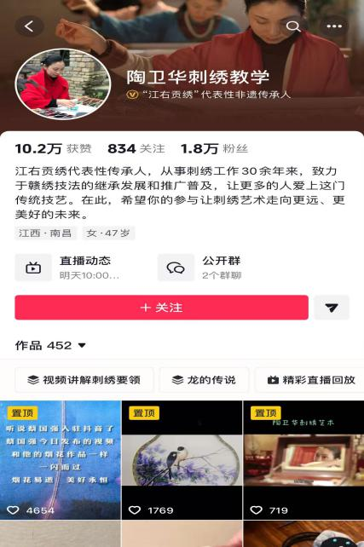
图3-5 陶卫华通过社交媒体分享刺绣

威胁分析（Threats）：市场风险与外部挑战
（1）同质化竞争与替代威胁
刺绣行业竞争白热化。以苏绣为主的四大名绣凭借悠久历史、高知名度与成熟的产业化体系，占据了大部分高端市场与大众市场份额。同时，江西本土的赣发绣、夏布绣等其他刺绣品类，也与江右贡绣形成地域竞争，分流了部分市场资源与受众。线像莲花若无法形成独特的品牌优势与核心竞争力，难以在激烈的市场竞争中突围。
机械复制品价格冲击。市场上出现电脑绣花机制作的“伪手工刺绣”，以低价争夺市场（价格仅为手工绣1/10）。这类仿制品损害行业生态，可能降低观众对赣绣价值的认可度，影响品牌交易意愿。
（2）快消文化与传统价值冲突
当下消费者的审美需求呈现多元化、个性化、快速迭代的特点，尤其是年轻消费群体，对非遗产品的需求不再局限于传统款式，更注重时尚感、实用性与个性化。线像莲花若无法及时捕捉消费审美变化，加快产品创新与设计升级，仍固守传统款式与题材，可能会被市场淘汰，难以实现可持续发展。
③原材料价格波动与供应链不稳定
江右贡绣的主要原料为蚕丝线，蚕丝线的价格受市场供求、气候、养殖规模等因素影响，波动较大。原材料价格的上涨会进一步增加生产成本，降低产品利润空间；同时，若原材料供应链不稳定，可能会影响生产进度，导致订单无法按时交付，进而影响品牌口碑与市场信任度。此外，优质蚕丝线的采购渠道有限，也可能制约其工艺品质的稳定提升。

图3-6茧丝价格指数走势
总结：基于SWOT分析，线像莲花这一品牌的核心优势在于依托非遗传承人陶卫华独创的“摄影绣”“打子泼墨绣”等技法，以及深厚的赣文化基因，在江西本土已建立起一定的工艺声誉与产品体系。但劣势亦很明显，主要表现为手工生产成本高、品牌全国知名度和市场占有率低、年轻客群渗透不够，且面临传承人断层风险。整体来看，品牌当前处在从“本土非遗工坊”向“全国性生活美学品牌”转型的关键节点，亟需系统化提升市场运营能力与品牌传播效能。

主要消费者分析
对线像莲花的消费者进行全面分析，有助于进一步了解当前消费者核心特征、消费偏好及行为习惯，进而从消费者角度出发对品牌营销传播活动、产品优化方向作出相应调整，助力品牌市场化传承与客群拓展。按照消费观念、心理特征及行为习惯等特征分析，本策划案将品牌当前目标消费群体定位为四种具有代表性的类型，具体拆解如下：

主要消费群1：中高收入女性
【年龄范围】：25~45岁
【经济来源】：个人高薪收入为主，经济独立且消费能力较强。
【人群特征】：这一阶段的女性大多处于职场上升期或事业稳定期，面临一定的职场压力与家庭责任，渴望通过高品质消费实现工作与生活的平衡，寻求精神层面的舒缓与满足。她们热爱传统文化与新国潮，认可江右贡绣的非遗价值与线像莲花的品牌理念，追求生活品质与审美表达，尤其偏爱莲花“清雅、吉祥”的寓意，将线像莲花绣品作为自身审美品位与文化素养的彰显。闲暇时间，喜欢参与茶艺品鉴、书法绘画、线下非遗体验课、高端探店等活动，注重生活仪式感，在物质满足之外，更看重消费带来的情感价值与社会意义，认同购买非遗产品是对传统文化的支持与传承。
【消费行为特征】：践行品质消费理念，注重产品的工艺细节、文化内涵与品牌背书，参考刺绣行业数据，该群体中65%愿意为线像莲花包含国潮元素、莲花寓意的手工绣品支付30%以上溢价。消费需求多元，既会购买丝巾、手包等日常配饰用于通勤穿搭，也会定制高端家居绣品、旗袍用于家居点缀或特殊场合。对绣品的针法复杂度、材质品质、传承人资质关注度高，反感劣质仿品，偏好有权威认证的非遗产品。
【触媒渠道】：线上以微信视频号、小红书高端美学社群、抖音非遗账号、高端生活类公众号为主；线下以高端商场专柜、非遗展馆、品牌绣坊为主，同时会关注各类非遗论坛、艺术展会，获取品牌相关信息。

主要消费群2：Z世代群体
【年龄范围】：18-29岁
【经济来源】：以家庭经济支持为主，部分初入职场青年有少量个人收入，消费预算集中在100-500元，对价格敏感度中等，更看重“颜值+性价比+文化感”的三重平衡。
【人群特征】：作为互联网“原住民”，他们热衷国潮文化与小众非遗技艺，反感同质化文创产品，追求个性化、差异化的自我表达，是线像莲花年轻化转型的核心受众，参考刺绣行业数据，该群体消费占比已达23.4%，且呈稳步增长态势。他们对线像莲花的“摄影绣”“打子泼墨绣”等创新针法，以及莲花纹样与现代设计结合的产品兴趣浓厚，部分人群面临学业或初入职场的压力，渴望通过兴趣爱好（如DIY手工）缓解焦虑，获得情感满足。闲暇时间，他们喜欢刷抖音、小红书、B站，参与线上公益课程、DIY手工活动、文创市集探店，乐于分享自己的消费体验与兴趣爱好，注重消费过程中的互动感与参与感。
【消费行为特征】：消费行为具有娱乐化、互动化倾向，容易受到社交媒体上KOL、KOC的推荐影响，具有“先种草、后拔草”的典型消费习惯，对标准化非遗衍生品的复购率较高。偏好平价文创产品，如莲花纹样胸针、团扇、手持镜等，对高端定制产品接受度较低，购买决策受产品颜值、用户口碑、IP联动影响较大。购买后，他们愿意在社交平台分享绣品的使用场景、创作故事，希望引发其他拥有相同爱好的用户共鸣情绪。注重产品的创新设计与实用性，对线像莲花的DIY刺绣、线上公益课程等互动形式参与意愿强，易通过体验转化为长期消费者。
【触媒渠道】：线上以抖音、小红书、B站、微博为主，关注非遗博主、国潮达人、文创博主，喜欢刷短视频、看探店测评、参与话题讨论；线下以校园社团活动、文创市集、品牌DIY绣坊、高校周边门店为主，获取品牌信息的渠道更偏向年轻化、娱乐化。

主要消费群3：高净值人群与海外华人华侨
【年龄范围】：35岁以上
【经济来源】：个人资产、企业经营、投资收入等等，经济条件优越，消费能力强。
【人群特征】：高净值人群注重身份象征与艺术收藏，热爱传统文化艺术，追求产品的稀缺性与艺术价值，将线像莲花大师手作视为兼具收藏价值与身份彰显的艺术资产，契合当前非遗手工艺品“供给稀缺、价值攀升”的市场特点。海外华人华侨对中华传统文化有强烈的归属感与认同感，思念故土，尤其是海外的江西游子，将线像莲花的绣品视为家乡特色的重要载体，部分人群会花数月时间等待定制作品。
【消费行为特征】：对价格敏感度极低，核心关注产品的艺术价值、稀缺性、传承人资质与品牌背书，偏好大师级手作、限量款绣品，购买频次低但客单价极高。消费需求偏向高端定制，注重产品的文化内涵、工艺细节与品牌辨识度，购买决策严谨，会充分核实传承人资质与工艺水准，避免“伪大师”陷阱。
【触媒渠道】：私人银行社群、艺术展会、高端非遗论坛、私人圈层推荐、跨境电商平台、品牌海外巡展。

主要消费群4：价格敏感型大众与中老年群体
【年龄范围】：中老年群体以50岁以上为主，价格敏感型大众年龄跨度较广（20-60岁）
【经济来源】：中老年群体以退休工资、子女补贴为主；价格敏感型大众以普通工薪收入、兼职收入为主，消费预算集中在100元以下，对价格敏感度高，追求高性价比。
【人群特征】：中老年群体多为江西本地居民，对江右贡绣有一定的认知基础，思想偏保守，注重传统习俗，偏好传统莲花纹样、吉祥纹样、山水书画等题材的绣品，主要用于家居装饰或节日送礼。价格敏感型大众对非遗认知较浅，核心需求是实用性与性价比，不追求复杂工艺，看重绣品的颜值与吉祥寓意，消费决策偏务实，容易受到价格优惠的吸引。他们的闲暇时间多用于社区活动、广场舞、书法绘画、菜市场采购等，对线上营销、创新款产品的接受度较低，更倾向于线下实地选购。
【消费行为特征】：消费决策务实，价格是核心影响因素，更倾向于购买百元以下的机绣+简化手工绣结合的刺绣产品，对工艺复杂度、传承人资质关注度较低。消费需求集中在日常实用与节日送礼，如莲花纹样书签、小摆件、平价丝巾等，购买频次低，客单价偏低，是品牌平价产品线的主要消费群体。中老年群体消费决策偏保守，注重产品的传统质感，喜欢线下触摸、查看产品细节后再购买；价格敏感型大众易受促销活动、性价比吸引，对品牌的忠诚度较低，更倾向于“货比三家”，偏好具备实用功能的非遗衍生品。
【触媒渠道】：线下渠道为主，包括社区门店、文旅景区实体店、品牌线下体验店、老年大学。

总结：通过对消费群体的深刻洞察，发现品牌当前的消费者结构呈现出“圈层分化明显、需求差异显著”的特征。在后续品牌营销传播活动的开展过程中，可针对不同客群实施差异化策略，针对高端客群突出收藏价值与稀缺性，针对年轻客群强化互动体验与颜值优势，针对大众客群提升性价比与实用性，形成差异化品牌印记，建立起覆盖各圈层的完整消费闭环，进一步提高品牌认知力、知名度与用户忠诚度，助力品牌市场化传承与客群拓展。

品牌痛点分析

痛点一：知名度低
这是线像莲花最核心的表层痛点，直接制约了品牌流量与市场渗透。一方面，江右贡绣作为赣绣分支，本身相较于苏绣、湘绣、粤绣、蜀绣四大名绣，社会影响力弱，大众认知度低，而线像莲花作为该品类的代表品牌，未形成有效的品牌出圈动作，仅局限于区域小众圈层，知名度和市场占有率都极低。品牌创始人陶卫华曾感慨，最大的无奈在于“墙内开花墙外香”，国际友人不知尚可理解，但本土认知的缺失更显迫切。多数消费者对“江右贡绣”及“线像莲花”品牌均无明确认知，甚至混淆于其他刺绣品类，这使得品牌在传播中常常需要从“什么是江右贡绣”开始解释，传播效率低。

痛点二：商业模式失衡
“线像莲花”的商业化之路始终被一个核心矛盾所困扰：极高的手工价值与难以匹配的市场价格。每一件精品都凝聚着绣娘数月乃至数年的心血，时间成本、技艺成本与材料成本叠加，导致产品定价高昂。然而，当前市场对非遗手工艺品的价值认知和支付意愿，往往难以完全覆盖这份投入，使得高端艺术品业务“叫好不叫座”，盈利艰难。
与此同时，其大众消费品业务则面临产能与需求的矛盾。纯手工作业决定了产品无法快速规模化，产量有限。但市场需求又存在明显的季节性波动，与传统节日、庆典等紧密相关，这导致生产计划难以稳定，绣娘收入时好时坏。品牌在“艺术精品”与“实用文创”两条产品线之间试图平衡，但前者无法放量，后者难以盈利，商业模式尚未找到稳定可持续的支撑点。这种失衡状态，使得品牌在扩大再生产、进行市场投入时常常捉襟见肘。

痛点三：产品过于传统
线像莲花的核心产品，无论是大型绣画还是日常文创，其题材大多取材于传统国画、古典诗画等，如《千里江山图》、《滕王阁序》等。尽管这些题材承载着深厚的文化底蕴，但过于集中和传统的表达方式，使得品牌整体视觉呈现和产品气质容易给消费者留下“博物馆藏品”或“长辈礼物”的刻板印象，显得庄重有余而活力不足，与现代主流消费群体——尤其是追求个性表达与生活美学的Z世代年轻消费者的审美偏好存在距离。
与此同时，品牌引以为傲的技艺创新，如“打子泼墨绣”、“飞白篆刻绣”等，其价值沟通上是存在巨大障碍的。这些专业术语对于普通公众而言极为陌生，无法直观传递其美感与独特性。品牌在传播时，若只停留在技法名称的宣导，而未能将其转化为消费者可感知、可共鸣的设计语言与情感价值，便如同“锦衣夜行”。这导致产品的核心卖点无法有效触达市场，精美的工艺被淹没在陈旧的叙事里。品牌需要将传统的技艺精髓，注入符合当代生活场景和审美趣味的设计之中，让“非遗”真正“活”在当下，而非仅作为传统的精致标本。

痛点四：线上数字化能力薄弱
在数字经济主导消费市场的今天，“线像莲花”的线上化尝试却仍处于零散和初级的阶段，尚未构建起一个支撑品牌长期发展的数字化生态。虽然品牌已开设社交媒体账号并进行直播，但线上活动多集中于单向的技艺展示与教学，未能系统性地转化为品牌资产与销售动能。其线上运营存在明显短板：一是缺乏体系化的数字内容战略，直播、短视频等内容未与清晰的品牌叙事、产品价值传递紧密结合，导致线上曝光无法有效沉淀为品牌认知；二是用户运营能力缺失，未能通过数字化工具与消费者建立深度、持续的互动关系，私域流量池建设几乎空白，使得宝贵的关注无法转化为忠诚的客户群体。
并且，品牌的线上与线下业务基本处于割裂状态。线上内容未能有效引流至线下体验，线下的工艺魅力也未能通过数字化手段进行沉浸式放大与传播，其传播渠道多为传承人的个人账号，未开设专属品牌账号；电商渠道仅是产品的线上陈列柜，缺乏场景化营销与整合运营。这种数字化能力的整体滞后，不仅限制了品牌的市场触达半径与抗风险能力，更在年轻消费者习惯于线上发现、评估、购买与分享的今天，让品牌面临着“隐形”的危机——即使技艺无双，也可能在数字世界中“失声”。

竞品分析
线像莲花品牌在现阶段的竞争对手主要是四大名绣的传统工艺品牌，分析线像莲花与这些工艺品牌的优劣势，能够为品牌的未来发展方向提供参考，从而强化自身核心优势，弥补市场运营短板，实现工艺美学与文化叙事的有机融合，打造具有独特竞争力的非遗传承与创新品牌。

表3.2 线像莲花竞品分析
品牌  名称 | 环绣山庄 | 金彩霞 | 蜀江锦院 | 广绣
品牌LOGO | 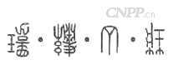 |  |  | 
产品  样式 | 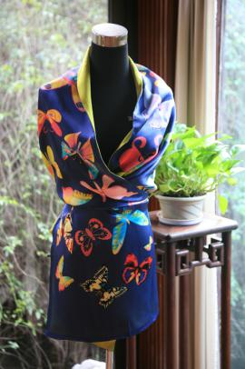 | 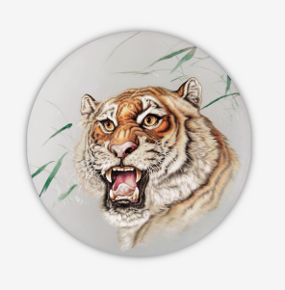 | 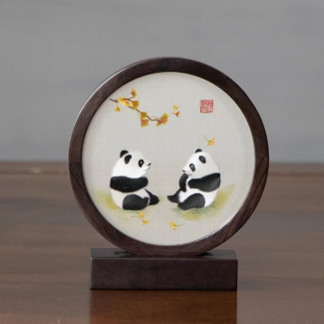 | 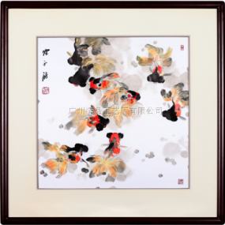
所属  绣种 | 苏绣 | 湘绣 | 蜀绣 | 粤绣
核心  优势 | 双面三异绣首创者；苏绣国家标准制定者 | “鬅毛针”独门技艺；强大的大师团队；国企背景 | 沉浸式博物馆体验；“情绪价值”营销理念；全产业链运营 | 中西合璧风格；大型政商务作品；鲜明岭南特色
品牌  定位 | 国家级技艺权威，高端艺术奢侈品 | 老字号焕新，艺术与大众双线发展 | 全产业链文化运营商，主打情绪价值 | 广绣工艺代表，国家厅堂艺术
价格  策略 | 纯粹高端定制，强调艺术附加值 | 高端收藏与大众性价比双线并行 | 按场景与情感价值分层定价 | 中高端定价，收藏与礼品市场并重

环绣山庄
环绣山庄是苏州刺绣研究所的注册商标，代表了苏绣的最高工艺水平。该品牌位于世界遗产——著名园林环秀山庄内，是国家级非物质文化遗产“苏绣技艺”唯一责任保护单位。技术上，研究所系统整理了40余种传统针法，首创了双面三异绣（异色、异样、异针法）等技法，能将丝线劈至四十八分之一，色级超过40种。环绣山庄培养了顾文霞、李娥英等8位中国工艺美术大师，累计革新200余种刺绣技艺。品牌作品多次作为国礼赠予外国元首，获得了国际博览会金奖等多项国际奖项。作为《苏绣》国家标准的主要起草单位，环绣山庄在行业标准制定方面具有权威地位，因此，其价格策略是纯粹的高端导向，从不参与大众市场竞争，所有定价均基于其无可替代的艺术价值、技艺难度和作者声誉。

金彩霞
金彩霞是湖南省湘绣研究所旗下的中华老字号品牌，主走高精艺术路线，其核心竞争优势在于独特的“鬅毛针”技艺，这项技艺使湘绣狮虎题材作品毛发纤毫毕现，栩栩如生，在中国刺绣界独树一帜。品牌拥有包括十位国家级工艺美术大师在内的强大专业团队，产品以湖湘文化为底蕴，形成了大气雄浑的独特风格。在传承创新方面，金彩霞开创了校企合作订单式人才培养模式，培养了第一批90后传承人群体；同时，品牌积极拓展文创产品线，将湘绣与时尚设计、热门IP结合，开发出如《梦回敦煌》系列首饰、潮玩摆件、家居软装等文创产品，以“新中式”美学和亲民价格吸引年轻客群。这种“高端立品牌，文创拓市场” 的策略，通过差异化的价格体系得以实现——收藏级作品定价彰显其艺术稀缺性，而文创产品则主打高性价比，旨在让非遗走入日常，实现品牌的活化与规模化增长

蜀江锦院
蜀江锦院隶属成都蜀锦织绣有限责任公司，代表了蜀锦蜀绣产业的现代转型方向。该品牌创新性地提出“情绪价值”营销理念，从传统工艺品生产商升级为“文化产业综合运营商”。蜀江锦院旗下拥有全国唯一全套手工蜀锦制作工艺和蜀锦文化展示专业场馆——成都蜀锦织绣博物馆。品牌通过打造沉浸式体验场景，复原历史上成都的“锦市”，结合数字化技术和真人NPC互动，解决了传统非遗“好看不好耍”的问题。产品策略上，蜀江锦院针对不同场景开发相应产品，如结合吉祥寓意的文创扭蛋机，满足当代年轻人对精神寄托的需求。品牌采用“小池大鱼”战略——在细分领域做深做透，不求规模最大，但求传承久远，定价策略紧密围绕“为场景与情感付费”的逻辑——用于重要仪式的礼品可以承载较高的溢价，而趣味文创则以吸引流量和培育兴趣为目的。

广绣
广绣是广州绣品工艺厂有限公司旗下的老字号品牌，以其鲜明的地方特色和精湛技艺在市场中崭露头角。广绣作品构图饱满、形象传神、纹理清晰、色泽富丽，针法多样且善于变化，品牌拥有国家级非物质文化遗产项目广绣的国家级代表性传承人许炽光等一批专业人才。广绣在大型作品创作上成就显著，如被誉为“粤绣巨幅作品中具有里程碑意义的传世代表之作”《夏日海风》陈设于全国人大常委会全体会议厅，《红棉白孔雀》陈设于人民大会堂广东厅。广绣善于吸收西方油画元素，注重光影效果和立体感，形成了中西合璧的独特风格。品牌产品除高端艺术收藏品外，也拓展至家居装饰、礼品手信等大众市场。价格策略上，它采取稳健的中高端定位：馆藏级大作价值连城，而面向更广泛消费者和旅游市场的装饰品、礼品，则定价在彰显品位与文化内涵的中端区间。

总结：通过对线像莲花的竞品分析，可以看出当前传统刺绣行业呈现出两个显著特征：首先，市场高度分散且地域壁垒分明。中国刺绣流派众多，各绣种已形成稳定的地域文化认同和消费偏好。如苏绣代表江南精雅，湘绣彰显湖湘灵秀，蜀绣承载巴蜀风情，粤绣体现岭南富丽。这种深厚的“地域口味”使得各头部品牌虽技艺卓绝，却难以在全国市场形成压倒性优势，新老品牌在不同区域内呈现“诸侯割据”的格局。
其次，行业在技艺与文化层面的准入门槛高，但在产品化与市场化层面竞争激烈。刺绣的核心门槛在于历史积淀、技艺体系与地域文化正统性，这非新品牌短期可超越。然而，在将传统技艺转化为现代商品时，竞争维度则变得多元且门槛相对降低，例如金彩霞发力文创与国潮，蜀江锦院深耕场景与体验。这意味着，品牌虽难以撼动对手的核心技艺地位，却能在产品创新、营销模式上开辟新赛道。
对于线像莲花而言，这揭示了其未来的发展路径：一方面需深耕“江右贡绣”的地域文化独特性，建立牢固的原生市场根据地，抵御其他绣种的渗透；另一方面，必须在产品现代化转化上寻找差异化突破口，或效仿金彩霞的设计赋能，或学习蜀江锦院的体验融合，在守住技艺根源的同时，跳出同质化竞争，方能在分散而活跃的市场中树立鲜明的品牌旗帜。

品牌定位与核心价值
基于STP模型的系统性品牌定位，融合江西地域文化打造“赣鄱文化非遗生活美学刺绣”全新品类，实现从“小众工艺”到“战略化品牌”的全面升级。

市场定位——STP模型
市场定位是品牌战略的基石，明确市场细分、目标市场选择与市场定位的完整逻辑链条，为后续产品、价格与价值定位提供战略支撑。

市场细分（Segmentation）
- 地理细分
核心区域：江西本土及周边江右文化圈。覆盖江西全省及湖南东部、湖北东南部等江右文化辐射区。该区域消费者对江右贡绣的地域文化认同感强，了解其“精、细、雅、洁”的工艺特色与历史底蕴，对非遗产品的支持意愿更高，需求以文化纪念、本土礼品、家居装饰为主，对产品的地域文化符号（如赣鄱山水、民俗元素）敏感度高，价格接受度中等偏上。 重点区域：一线及新一线城市。包括北京、上海、广州、深圳、杭州、南京等城市。此类区域经济发达，居民消费能力强，文化消费意愿高，对非遗文创、高端刺绣产品的需求旺盛，注重产品的设计感、稀缺性与收藏价值。消费者更倾向于将刺绣产品作为高端礼品、个人穿搭配饰（如旗袍、丝巾）或高端家居装饰，对产品的工艺精细度、设计创新度要求较高，价格敏感度低，更看重品牌的文化调性与匠心价值。
潜力区域：海外华人聚集区及东南亚文化相近地区。以东南亚华人华侨聚集区为主，辐射海外中华文化爱好者群体。该区域消费者对中华传统文化认同感强，需求以高端定制、艺术收藏、文化交流礼品为主，愿意为纯手工非遗技艺支付溢价，对产品的文化叙事性与工艺独特性要求高。线像莲花可依托江右贡绣的海外巡展基础，进一步挖掘该区域潜力。
- 人口细分
高净值资产与收藏人群：是品牌价值的基石，核心画像为年龄在40岁以上的企业家、资深专业人士及文化藏家。据行业报告，中国内地高净值人群在艺术品领域的年均支出位居全球前列，显示出极强的资产配置与文化消费实力。他们购买绣品主要用于资产收藏、高端商务赠礼或顶级家装，对作品的稀缺性、工艺权威性和文化传承价值极为看重。
追求品质与情感满足的“中女”消费群体：这一群体以30-55岁、受过高等教育、拥有稳定可观收入的城市女性为主。她们是“情绪消费”与“品质生活”的主力，2024年中国情绪经济市场规模已达可观体量，她们购买绣品，不仅是消费一件物品，更是为情感共鸣、审美表达与社交价值付费，这类人群往往更偏好能彰显个人品味、兼具艺术性与实用性的轻奢级产品。
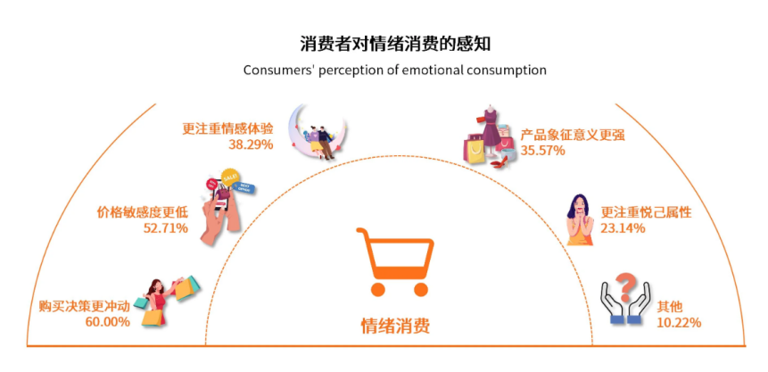
图4-1 消费者对情绪消费的感知
拥有文化认同感的年轻新生代：主要为Z世代及年轻中产，他们受教育程度高，深受国潮文化影响。虽然当前购买力可能集中于入门级或创新设计类产品，但他们是品牌未来影响力的关键。数据显示，Z世代在推动文创潮玩等新兴品类消费上表现活跃。他们看重品牌的故事性、设计美学的独特性以及与其价值观的契合度，是品牌实现“活化传承”、与当代生活场景连接的重要突破口。
- 心理细分
文化认同型消费者：核心价值观是认同中华传统文化，重视非遗技艺的传承与保护，追求“文化自信”，将非遗产品视为文化载体而非单纯的商品。生活方式上，喜欢传统文化相关的活动，例如非遗展、书画展等等，注重生活的文化质感。消费理念理性，更看重产品的文化内涵、工艺价值与传承意义，不盲目追求品牌溢价，但对工艺不精、缺乏文化内核的产品零容忍。
品质格调型消费者：核心价值观是追求高品质生活，注重个人格调与生活品味，拒绝同质化、大众化产品，偏爱小众、高端、有设计感的产品，将产品作为个人品味与身份的象征。生活方式上，注重家居装饰的精致度、穿搭的独特性，热衷高端礼品往来，消费理念偏向高端化、个性化，愿意为品质、设计与稀缺性支付溢价，对江右贡绣的手工稀缺性与设计创新性有较高需求。
潮流实用型消费者：核心价值观是追求潮流与实用兼具，既喜欢“新国潮”“传统文化”等热门潮流，又注重产品的实际使用价值，拒绝“华而不实”的产品。生活方式上，热衷社交媒体分享，喜欢轻量化、便携性的文创产品，消费理念理性务实，注重性价比，对刺绣产品的需求集中在实用、颜值高、价格适中的轻量化产品，更看重产品的使用场景与颜值。

总结：根据地理、人口、心理与行为等多维度的综合分析，充分考量各细分市场的规模大小、增长潜力、竞争强度与品牌适配性后，将整体市场进行科学细分。地理维度覆盖全国新国潮市场与江西本土市场两大核心区域；人口维度则聚焦18至55岁的消费群体，细分为Z世代古风爱好者、文化认同型消费者与高端收藏爱好者。

目标市场选择（Targeting）
在市场细分的基础上，结合品牌自身资源与长远发展战略，确定最具潜力的目标客群。线像莲花采用“核心聚焦+潜力挖掘+补充覆盖”的目标市场布局策略，精准锁定目标市场，在兼顾年轻化破圈与大众化覆盖的同时深度贴合品牌分层产品布局。
核心目标市场定位为全国新国潮生活美学中端市场，聚焦文化认同型与个性表达型需求，保证品牌“大众生活美学”的战略定位，是品牌商品量化大规模化的核心着重点。潜力目标市场聚焦江西本土大众消费市场，覆盖实用刚需型与文旅纪念型需求；补充目标市场面向全国高端非遗收藏，服务高端收藏型与政企定制型需求，是品牌提升高端调性、彰显工艺实力的战略补充。

市场定位（Positioning）
针对目标客群确立品牌在他们心智中相对于竞争对手的独特位置。线像莲花以“赣鄱文化非遗生活美学刺绣领导品牌”为核心定位，通过品类创新、价值构建、差异竞争与全价带覆盖，形成清晰的市场定位认知。
市场定位需要建立与竞争对手的明确区隔，既区别于苏绣、湘绣等传统刺绣品牌的收藏化定位，也不同于故宫文创等国潮IP的泛文化定位，而是以江西本土非遗技艺为核心竞争力，聚焦“非遗技艺场景化”与“地域文化日常化”两大核心，实现古老刺绣从藏品向生活美学载体的认知跨越。

产品定位
产品定位界定产品在消费者生活中的角色及其核心竞争力，明确品类界定、核心卖点与使用场景定位，构建完整的产品定位体系，为价格定位与价值传递提供载体支撑。

品类界定
品类创新是打造品牌长期竞争力的关键所在。“线像莲花”不局限于传统“非遗刺绣工艺品”的定位，而是以江西本土赣鄱文化为底蕴，结合江右贡绣技艺，开拓 “赣鄱文化非遗生活美学刺绣”的全新方向。
该品牌既区别于苏绣、湘绣等偏重传统工艺收藏的品类，也不同于一般生活美学品牌缺乏文化厚度与技艺深度的特点，而是抓住“非遗技艺场景化”与“地域文化日常化”两大核心，让刺绣从藏品转变为融入日常、装点生活的美物。同时也兼顾了未来的拓展空间。现阶段的刺绣产品核心为场景化，逐步延伸至穿搭、家居、办公、礼赠等生活场景。

核心卖点
品牌卖点围绕“文化+实用+情感”价值体系展开。文化价值层面以江右贡绣非遗技艺传承为基础，深度挖掘赣鄱文化核心元素，实现“非遗技艺+地域文化”的深度融合。实用价值层面以“美入日常”为核心导向，打破非遗产品“重观赏、轻实用”的局限，打造轻量化、场景化的刺绣产品矩阵，兼顾颜值与使用功能。情感价值层面更聚焦于用户的文化认同与个性需求。
核心卖点还需要突出产品的稀缺性与差异化特征。依托独有的刺绣技法，借助“南昌礼物”等地域名片强化认知，最终实现提及该品类即联想到“线像莲花”品牌的战略目标。

使用场景定位
使用场景聚焦产品在不同生活场景中的应用价值。穿搭场景包括汉服配饰、国风围巾、个性胸针等，满足年轻用户的搭配需求。家居场景涵盖装饰画、抱枕、桌布等，为居家生活增添文化气息与艺术氛围。办公场景包括文具用品等，兼顾实用与美观。礼赠场景针对节日送礼、亲友伴手礼等需求，打造兼具心意与格调的礼品选择。DIY场景提供简易刺绣套装与亲子体验活动，降低非遗体验门槛，扩大用户触达面。

价格定位
价格定位是品牌战略的重要组成部分，决定了品牌盈利模式。线像莲花设计合理的价格梯度，在保证产品性价比、吸引大众用户的同时，满足不同消费层级的需求。

价格区间确定
根据目标市场与人群定位，品牌价格覆盖从百元以下到数千元以上的完整价格带。低端价格区间为单价100元以下，定位于“非遗体验引流层”；中端价格区间为100至500元，定位于“核心盈利层”；中高端价格区间为500至2000元，定位于“品质提升层”；高端价格区间为2000元以上，定位于“调性彰显层”。
价格区间的设定需要充分考量目标消费群体的购买力水平与消费意愿。核心目标市场的Z世代群体月均可支配收入2000至5000元，对应中端价格带产品；潜力目标市场的本土大众用户消费理念务实，优先考量性价比，对应低端与中端产品；补充目标市场的高端收藏者与政企客户对价格敏感度较低，更注重工艺稀缺性与收藏价值，对应中高端与高端产品。
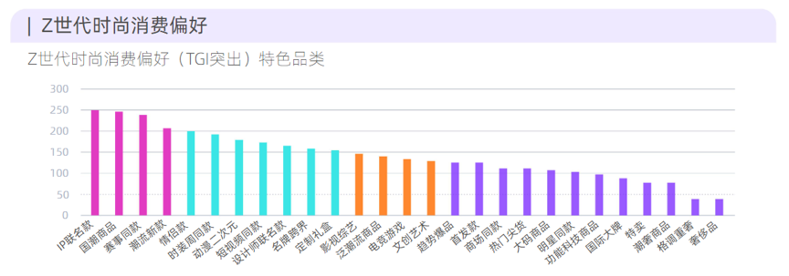
图4-2 Z世代消费偏好

定价逻辑
定价逻辑需综合考虑价值导向与竞争对标相结合。低端产品选择成本加成定价，确保大众可接受性；中端产品兼顾成本控制与品牌溢价，保证核心利润空间；中高端与高端产品充分体现工艺价值、文化附加值与稀缺性，支撑品牌高端调性。
不同价格带的产品在工艺投入、材质选用、设计深度与包装规格等方面形成差异化配置。百元以下产品采用“机绣打底+手工点睛”模式，降低生产门槛；中端产品以半手工制作为主，兼顾品质与产能；高端产品由非遗传承人全程指导或亲手制作，确保工艺稀缺性与收藏价值。

价格与品牌调性
价格定位需要与品牌形象高度匹配，传递一致的品牌调性。低端产品虽然价格亲民，但依然保持非遗文化的品质底线，通过轻量化、简易化的文创产品降低体验门槛，为品牌引流更多潜在用户，同时践行“非遗大众化”的战略理念。中端产品作为品牌核心盈利层，兼顾品质、颜值与性价比，是品牌规模化增长的核心支撑。
中高端产品凸显江右贡绣的工艺价值与文化内涵，提升品牌溢价能力，衔接中端与高端市场实现价格带的平滑过渡。高端产品不追求销量规模，核心目标是彰显品牌的工艺实力与高端调性，为中端与大众市场提供品牌背书，支撑品牌“高端引领、大众普及”的长远战略。

竞争差异化定位
竞争差异化定位立足战略高度全面梳理行业竞争对手，明确各竞品核心优势与短板，构建差异化竞争壁垒，规避同质化竞争，为品牌长远发展找准市场定位，实现“错位竞争、精准突围”。竞品分析聚焦四大核心竞争群体。

传统刺绣品牌竞争策略
第一类竞品为苏绣、湘绣等传统知名刺绣品牌，其核心优势在于工艺底蕴深厚、品牌知名度高，拥有成熟的高端用户群体与渠道布局，主打工笔写实风格且工艺认可度高。核心短板体现为风格传统、年轻化不足，价格偏高，多聚焦高端收藏与礼品市场，缺乏大众场景适配性，地域文化标识不突出。
线像莲花的差异化战略是打造水墨写意风格形成视觉差异，立足赣鄱文化构建地域独占优势，实行分层定价覆盖大众市场，聚焦场景化产品，规避与传统刺绣品牌的正面竞争，突出“年轻化、地域化、场景化”的差异化标签。

国潮头部IP竞争策略
第二类竞品为故宫文创等国潮头部IP，核心优势是品牌影响力强、流量资源丰富，文化IP底蕴深厚，产品覆盖范围广、用户基数大，具备成熟的供应链与营销体系。核心短板是非遗工艺深度不足，多采用工业化批量生产，缺乏核心工艺支撑，产品同质化严重，地域文化特色不突出。
线像莲花的差异化战略是以江右贡绣非遗技艺为核心竞争力，深耕江西地域文化，打造“地域非遗+深度工艺”的差异化优势，凸显手工技艺的温度与稀缺性，区别于头部IP“泛文化”的定位，聚焦细分品类实现“小而美”的精准突围，逐步构建地域非遗IP的核心竞争力。

区域非遗工坊竞争策略
第三类竞品为江西本土及全国区域非遗工坊，核心优势是拥有纯正的非遗手工技艺，产品手工质感突出，能够坚守非遗传承初心，具备一定的本土用户基础。核心短板是缺乏系统的品牌运营与战略规划，产能不足，渠道布局零散，产品设计滞后，难以实现规模化发展。
线像莲花的差异化战略是搭建“设计-生产-培训-销售”的完整产业闭环，实现手工质感与规模化生产的平衡，既保留非遗手工温度，又具备规模化交付能力。同时完善品牌运营体系，布局线上线下全渠道，强化品牌形象与用户运营，突破区域非遗工坊的发展局限。

生活美学品牌竞争策略
第四类竞品为普通生活美学品牌，核心优势是场景融入度高，产品设计贴合当代审美，价格亲民，渠道布局广泛，能够快速适配大众日常需求。核心短板是文化厚度不足，工艺门槛低，缺乏核心技术与文化支撑，产品易陷入同质化竞争。
线像莲花的差异化战略是以江右贡绣非遗技艺赋能产品，强化品牌文化叙事，提升产品的文化附加值与工艺门槛，打造“非遗+生活”的独特优势，兼顾场景化与文化性，区别于普通生活美学品牌“轻文化、弱工艺”的短板，构建“文化+工艺”的双重竞争壁垒。

核心价值定位
线像莲花品牌核心价值分为理性、感性、社会三大维度，层层递进、有机融合，既坚守非遗传承初心，又兼顾市场价值与社会价值，实现“技艺传承、市场落地、社会赋能”的三重发展目标。

理性价值：可感知、可验证的品质与性价比
理性价值是品牌立足市场的核心根基，聚焦“品质可控、工艺可靠、分层适配”，全面打消用户消费顾虑，强化品牌信任度与市场认可度。
工艺品质：系统传承江右贡绣传统针法，深度融入版权级创新技艺，每款核心产品标注专属工艺认证，高端产品由非遗传承人全程指导或亲手制作，中低端产品采用“机绣打底+手工点睛”模式，兼顾质感与产能；精选6A级桑蚕丝线等优质原料，搭建全流程品控体系，确保绣品耐用、不易褪色变形，保障全价位段产品品质达标。
性价比适配：采用分层定价策略，精准贴合不同消费群体的购买力，百元内产品打破非遗价格壁垒，让大众群体触手可及；高端产品凸显工艺价值与收藏属性，定价匹配其文化附加值，实现“平价有品质、高端有格调”的双重价值落地。
定制能力：依托数字化设计与手工绣制相结合的模式，提供个人、企业、政务等多场景定制服务，精准适配多元需求；联动现有政企合作案例，强化定制服务的专业性与可靠性，提升品牌高端服务口碑。

感性价值：文化认同与情感共鸣的双重传递
跳出产品物理属性，聚焦用户精神需求与情感体验，实现“文化+情感”的深度绑定，全面提升用户粘性与品牌认同感。
文化认同：以水墨赣绣为核心载体，传递江西地域文化与中华非遗文化魅力，让用户通过使用产品获得强烈的文化归属感；对江西本土用户，彰显家乡文化情怀；对全国用户，搭建了解赣文化的窗口；对年轻群体，实现古风情怀与非遗文化的具象化表达。
情感寄托：每款产品均承载手工匠心，传递“一针藏时光、一绣寄心意”的价值理念，既可作为自我审美表达、日常装饰的载体，也可作为节日礼品传递亲情、友情，成为情感连接的重要纽带；同时，轻量化、场景化的产品设计，让非遗文化融入烟火生活，为用户带来审美愉悦与心灵治愈。
个性表达：通过IP联名、年轻化设计、小众工艺加持，精准满足用户“个性化、不撞款”的消费需求，让产品成为用户审美品位与生活态度的直观彰显，尤其贴合Z世代的社交传播与个性表达需求。
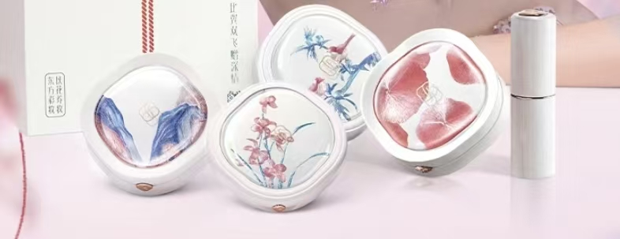
图4-3 刺绣IP化妆品联名

社会价值：非遗传承与社会赋能的责任担当
以品牌发展为纽带，带动非遗活态传承与社会价值落地，全面提升品牌格局与社会认可度，实现商业价值与社会价值的双向共赢。
非遗活态传承：依托陶卫华大师工作室与专业绣娘培训体系，推行“现代学院派师徒制”，每年开展线上线下培训超万人次，重点培育年轻传承人，有效破解非遗传承断层、人才稀缺的行业痛点；通过新产品落地与研学体验活动，普及赣绣技艺，让非遗文化走出深闺、走进大众生活。
乡村振兴与女性赋能：依托“光明工坊”计划，聚焦下沉市场与乡村女性群体，提供系统化绣艺培训与保底收购服务，助力乡村女性实现居家就业、增收致富，践行“让母亲回家”的社会效益，为乡村振兴战略落地注入非遗力量。
地域文化传播：以品牌为核心载体，系统化挖掘江西地域文化元素，研发专属文创产品，借助文旅渠道、国礼赠送、线上传播等多元方式，将赣绣技艺与江西文化推向全国、走向世界，助力地域文化复兴与中华优秀传统文化自信提升。

新旧定位对比
线像莲花原定位聚焦高端收藏与政企定制，缺乏战略层面的系统性布局，存在赛道狭窄、用户模糊、竞品应对乏力、价格体系单一等局限，难以实现规模化与活态传承，仅能维持小众发展。本策划书通过上述具体定位对其进行了战略化升级，实现从“小众工艺”到“战略化品牌”的全方位跃迁，解决原定位落地性弱、缺乏长远指导意义的问题，构建兼具系统性与长远性的定位体系。
表4.1 新旧定位重要维度对比
定位维度 | 旧定位 | 新定位 | 核心转变
品类定位 | 传统刺绣工艺品，无明确品类标识 | 赣鄱文化非遗生活美学刺绣（新品类） | 创造专属品类，构建品类壁垒
核心价值 | 仅侧重工艺与收藏价值，单一浅薄 | 文化+实用+情感三重价值体系 | 丰富价值维度，强化长期用户粘性
目标市场/消费群 | 人群模糊 | 全价带覆盖，人群画像精准细分 | 扩大市场和消费者边界
竞品应对 | 无差异化策略，易陷入同质化 | 针对性构建四大差异化壁垒 | 精准错位竞争，巩固市场地位
价格定位 | 大部分产品为高端单一价格，缺乏价格梯度 | 全价带分层定价，兼顾规模与溢价 | 适配多元需求，支撑长远盈利
新定位主要实现四大核心战略转变：一是发展逻辑从“被动传承”转向“主动创新”，以品类创新引领品牌发展；二是价值传递从“单一工艺”转向“三重价值”，强化品牌长远竞争力；三是市场布局从“小众高端”转向“全价覆盖”，扩大品牌发展空间；四是竞争逻辑从“工艺比拼”转向“体系竞争”，构建不可复制的差异化壁垒，为品牌长远发展奠定坚实基础。

品牌元素设计

品牌文化设计

品牌名称——“线像莲花”
“线像莲花”是依托江西千年非遗江右贡绣打造的现代品牌，以国家级非遗代表性传承人陶卫华女士及其创立的江南绣业为核心，让古老的宫廷刺绣技艺落地当下，完成传统绣艺的当代表达与创新转化。
品牌不仅打造并珍藏能入馆收藏的高水准艺术绣品，更秉持“让艺术生活化，生活艺术化”的理念，将赣绣的灵动韵味融入旗袍、汉服、雅致配饰、家居装饰，甚至科技潮品之中。品牌独创双面摄影绣、打子泼墨绣等技法，打破了传统刺绣的题材与视觉边界，让东方美学以更轻盈、更贴近生活的方式，走进现代生活的方方面面。
“莲花”二字，有莲花县地域之意，也饱含着陶卫华对自己的刺绣作品同莲花一般圣洁的美好殷切。“线像莲花”，旨在以一线之微，呈现万象之美；以莲花之品，恪守匠心之诚。这不仅是刺绣的制作者，更是东方美学的传播者。

品牌核心理念：绣载千年，线塑新生。
绣载千年：是对国家级非遗“江右贡绣”厚重历史的致敬与承接。品牌视自身为千年技艺的当代守护者与转译者，肩负着让古老刺绣文脉延续不息的文化使命。
线塑新生：代表品牌的创新精神与时代视野。以一根最原始的蚕丝线为起点，通过传承人创新性的“双面摄影绣”、“打子泼墨绣”等技法，塑造符合当代审美与生活需求的新产品、新体验、新价值，让非遗真正“活”在当下。
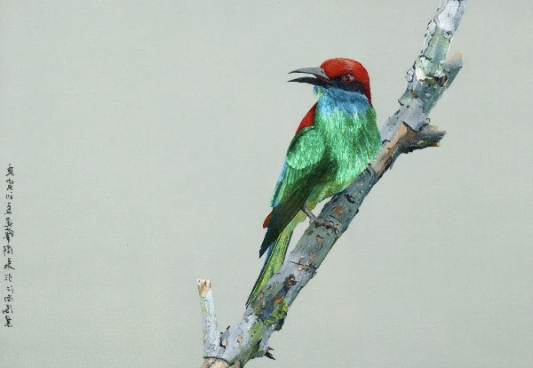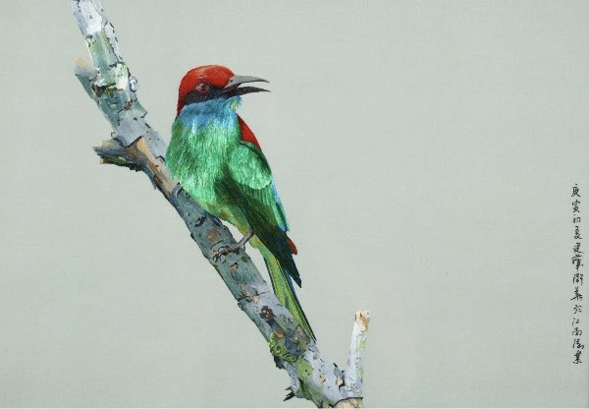
图5-1 双面摄影绣
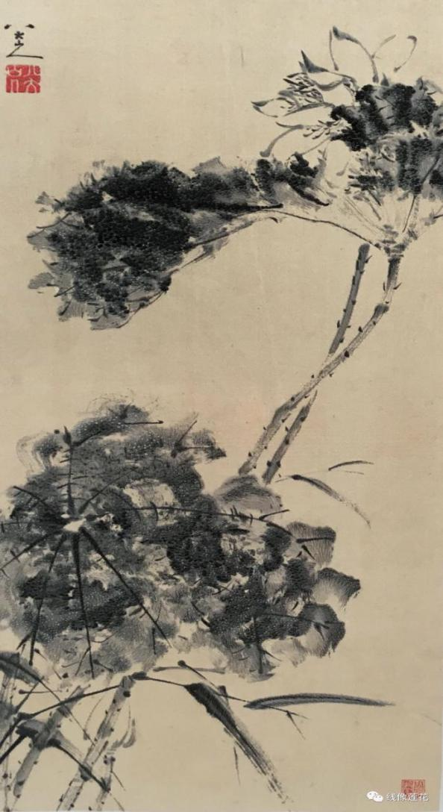
图5-2 打子泼墨绣
活化江右贡绣技艺，让非遗美学融入日常，成为现代人品质生活与精神滋养的一部分。愿成为代表中国新一代非遗创新力量的标杆品牌，让世界通过“线像莲花”看见中国手工艺的无限可能。

品牌口号
（1）绣见千年，线像莲花
简洁对仗，富有诗意。“绣见千年”奠定着品牌的历史纵深感与专业属性；“线像莲花”巧妙嵌入品牌名，并引发关于“线条如何幻化莲花之美”的美好联想，点明品牌创造美的核心价值。
（2）以针为笔，以线为墨，绣写当代风雅
将刺绣工艺进一步升华，使刺绣产品成为一种艺术创作，将品牌定位为“当代风雅生活”的书写者，吸引追求文化美学的人群。
（3）触碰，指尖上的赣鄱千年。
适用于体验营销场景，强调品牌的沉浸式互动特质，邀请消费者亲手感受、亲身参与，降低非遗的认知门槛。

品牌故事
故事的缘起：一朵莲，一根线，一个人。在江西西部，有一个以花为名的小城——莲花县。这里，走出了陶渊明笔下“出淤泥而不染”的品性，也孕育了一位将一生系于一针一线的女子——陶卫华。
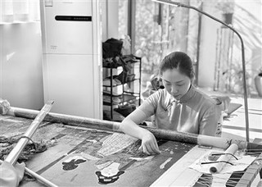
图5-3 陶卫华正在绣古画《捣练图》
作为陶渊明第五十五代裔孙，陶卫华从小就对书画与丝线有着天生的亲近感。当时家族绣艺日渐衰落，外界还总传来“刺绣过时了”的质疑，她却做出了出人意料的决定：辞去稳定的工作，专注于赣绣的传承与创新上。
传承，是沉下心深耕传统。她踏遍各地，遍访刺绣名师，苦练“劈丝”绝技，能将不足一毫米的蚕丝线劈成128份，只为让绣品的细腻度与光泽感达到极致。创新，则是敢闯敢破局。她大胆的将西方摄影的光影原理融入刺绣，首创“双面摄影绣”，让绣出的人像栩栩如生；又从中国传统书画中汲取灵感，创出“打子泼墨绣”，用针线勾勒出墨色晕染的酣畅淋漓。
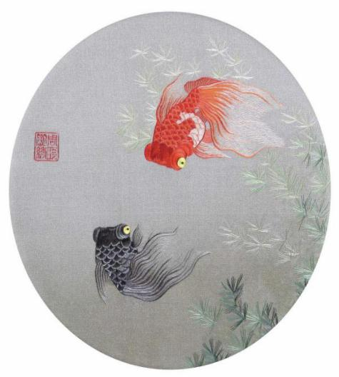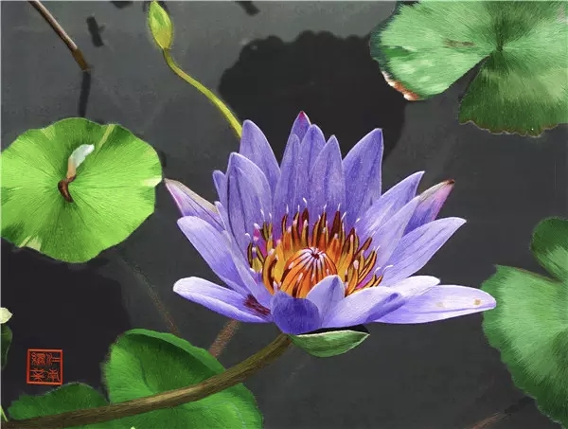
图5-4 良缘（双面绣）和静卧秋水（摄影绣）
“线虽细，却能承载山河；像虽静，却可诉说千年。”陶卫华常这样形容她的作品。她创立江南绣业，除了做出精美的绣品，更希望这门技艺真正融入生活。赣绣不再只藏于传统卷轴，而是绽放在旗袍、围巾、手包上，甚至还与科技产品跨界融合。
“线”是技艺的根基，是匠心代代相传的脉络；“像”是创作的成果，是心中万物的具象映照；“莲花”既是故土的印记，更是品牌的品格象征——于纷繁世间，守一份纯粹匠心，终能绽放出跨越时代的美好。

品牌视觉系统设计

品牌 LOGO
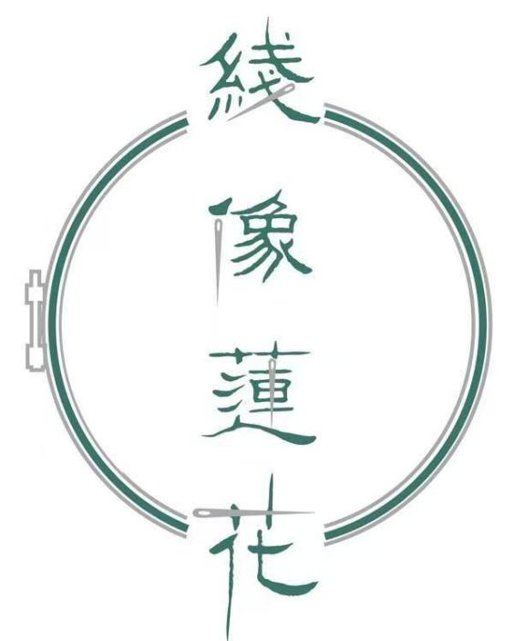
图5-5 “线像莲花”品牌logo
（1）文字：非遗基因与文化意境的融合
核心文字——“綫像蓮花”
采用竖排瘦金体书法字体，笔画纤细挺拔，既蕴藏着中式书法的雅致风骨，又与赣绣“以线为墨、以针为笔”的细腻工艺相映成趣。
“綫”字直接点出赣绣的核心用料，“蓮花”则是咱们江西本土的文化符号——江西自古就有莲乡的说法，这一意象也正是赣绣工艺清净雅致、匠人守拙初心的象征。文字中间点缀的银色银针元素，刚好呼应“针-线-绣”的工艺逻辑，让原本冷冰冰的抽象文字，成了赣绣“以针引线、以线成像”的生动视觉注解。整体竖排居中的布局，既契合传统中式的审美，又暗合赣绣作品里竖幅构图的经典样式，让这份非遗工艺的文化辨识度更突出。
（2）图形：绣绷为骨，针线为魂的工艺叙事
①双层圆环——绣绷
外层墨绿、内层浅灰的双层圆环，是把赣绣的核心工具绣绷做了抽象设计，精准还原了绣绷的样子，不管是业内人还是消费者，一眼就能看出这是手工刺绣的标识。
左边加了金属卡扣的细节，更强化了绣绷的工具质感，还能让人联想到绣品正绷在架上创作的鲜活状态，把非遗工艺的温度和生命力都传递出来。
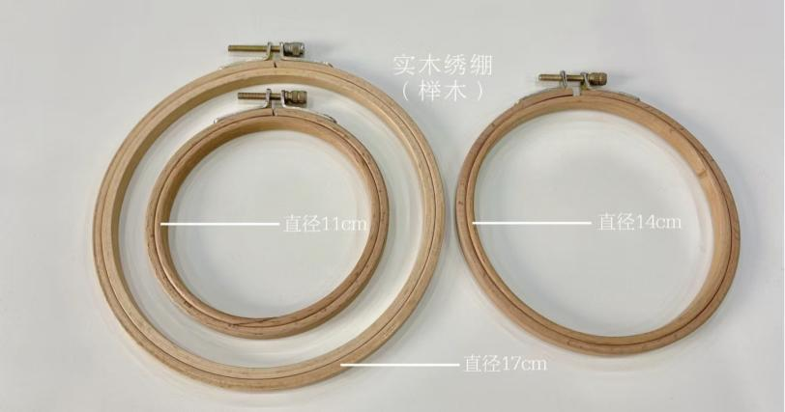
图5-6 绣绷实物例图
②绣针元素：工艺的具象化符号
嵌在文字里的绣针，既是赣绣的核心工具，也是连接“线”和“花”的关键纽带。
竖向的绣针顺着文字竖排的走向来设计，横向的绣针又和绣绷的环形线条相呼应，刚好营造出“竖有针、横有绷”的视觉节奏，把赣绣“以针引线、在绣绷上刺绣”的整个工艺过程都还原出来。绣针的挺括锋利，和绣绷的温润质感形成鲜明对比，让这个LOGO既带着传统工艺的厚重底蕴，又有现代设计的精致质感。
（3）色彩：传统底蕴与现代审美的平衡
①墨绿为主色调
低饱和度的墨绿，既呼应了江西的山水底色与莲花意象，也传递出非遗文化的沉静、雅致与生命力，避免了传统非遗符号的厚重感。
②浅灰为点睛色
浅灰作为内层圆环的颜色，柔化了墨绿的厚重感，营造出层次分明的视觉效果，也贴合现代简约的审美。绣针与卡扣亦取浅灰，既还原了工具本身的质感，又为整体雅致的色调添了几分现代轻奢，让非遗品牌守得住文化底蕴，也能贴近年轻消费群体。
（4）文化内涵与品牌表达
①“线像莲花”的意象传递
“线”是刺绣的核心用料，“莲花”则是高洁吉祥的文化符号。品牌名和视觉设计结合在一起，既点出了刺绣“以线为墨、以布为纸”的本质，也借着莲花的意象，传递出品牌对纯粹工艺、高洁文化的追求。
②非遗传承的现代化
整个Logo不选择堆砌传统符号，而是以“绣绷+绣针+文字”的极简搭配，将江右贡绣的非遗基因融于现代视觉语言。守住了传统工艺的辨识度，也契合当代审美，使古老的非遗文化以更轻盈的姿态走入大众视野。
③工艺与美学的统一
绣针与文字的融合，不仅是视觉上的巧思，更暗合了江右贡绣“以针代笔、以线传神”的工艺特点。它让观者在识别品牌名的同时，也能直观感受到刺绣“一针一线”的匠心，实现了品牌名、工艺、美学的三重统一。

品牌形象代表——“莲小真”
“莲小真”是本策划案基于品牌“线像莲花”原创设定的潮玩IP形象，核心创新在于将赣绣非遗文化与现代潮玩审美深度融合，让传统技艺以更鲜活的姿态触达年轻群体。
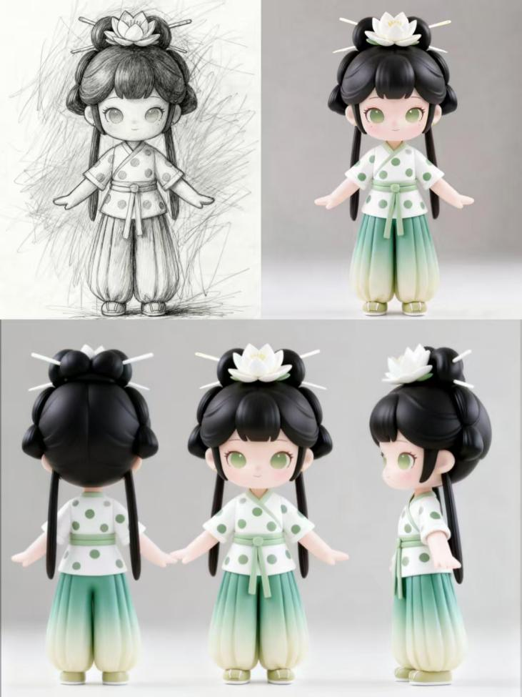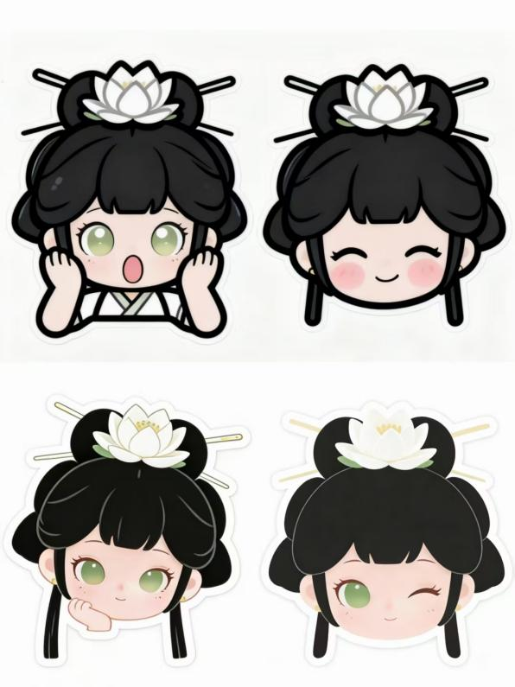
图5-7 品牌IP“莲小真”形象 草图、三视图 图5-8 “莲小真”衍生表情

（1）文化符号的精准植入
品牌名“线像莲花”直接做成视觉记忆点：头顶的莲花头饰，不光是把品牌标识具象，还承载着江右文化里莲花高洁祥瑞的寓意，让IP和品牌文化、地域精神紧密结合。
同时还将绣针元素巧思融进发饰设计，即刻点出赣绣的工艺属性，让非遗符号不再抽象，IP和赣绣技艺的关联也变得更加直观。
（2）服饰视觉的非遗叙事
在服饰设计上，对传统赣绣的视觉表达进行了重构：上衣的绿波点纹样，既还原了赣绣“点绣”的肌理，又以萌系审美让传统针法更具亲和力；渐变青绿灯笼裤提取赣绣“豆绿”“象牙白”的传统配色，通过柔和渐变弱化传统色彩的厚重感，赋予形象现代时尚感。
这一设计既保留了非遗的文化基因，又避免了传统符号的刻板呈现。
（3）造型语言的记忆点打造
双造型参考了宋代江南少女的双丫髻和垂髾，还自然融进了江右文化的地域特色。脸部轮廓圆润，肢体比例具有Q弹感，贴合潮玩IP的审美喜好。这样使得形象更亲切，也给非遗文化的年轻化传播搭建起桥梁。

图5-9宋代双丫髻
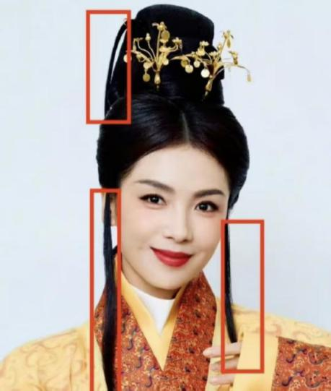
图5-10 垂髾

品牌代言人：陶卫华——以针为笔，绣写时代风雅
“线像莲花”品牌的灵魂与基石，正是其创始人、江右贡绣非遗代表性传承人陶卫华女士。她不仅是技艺的守护者，更是让千年非遗重焕生机的创新者与引路人。
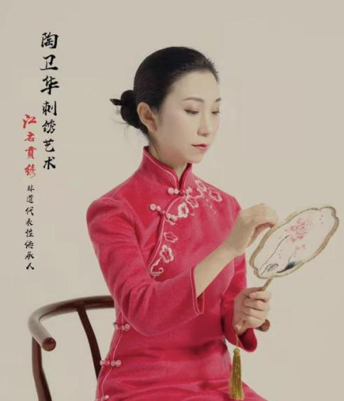
图5-11 陶卫华
陶卫华自小在刺绣世家长大，从小泡在书香和绣线堆里。心里装着对祖传手艺的热爱，她干脆辞掉了原来的工作，一头扎进当时冷门的赣绣传承里。
她一直觉得非遗得跟现代生活搭得上边，于是到处取经学习，把画理吃透了用到绣花上，琢磨出了“摄影绣”“打子泼墨绣”“飞白篆刻绣”这些新技法。这些创新让赣绣跳出了传统的框框，能细腻地表现出光影变化、水墨意境，甚至篆刻的质感，给这门老手艺注入了全新的生命力，为赣绣的发展做出了诸多贡献:
（1）技艺创新与高度：其作品数十次荣获国家级、省级金奖，曾多次承担出访国礼的制作任务。她曾带领绣娘为新建的中国肢体残疾人博物馆精心绣制巨幅古画《捣练图》，也为北京冬奥会创作了栩栩如生的刺绣版“冰墩墩”，以匠心致敬时代盛事。
（2）产业带动与传承：卫华怀着“艺术生活化，生活艺术化”的理念，创作横跨艺术类和实用类。她既打造高端的收藏级绣品，也把赣绣元素融进旗袍、手包这些日常物件里，让非遗实实在在走进现代生活的各个场景。三十多年来，她还搭起了“线下工作室+抖音直播”的双轨道传承路线，免费培训的绣娘超万人次，还直接带动了几百人居家就业。这做法不光让老技艺活了起来，更给乡村振兴注入了切实的文化动力。
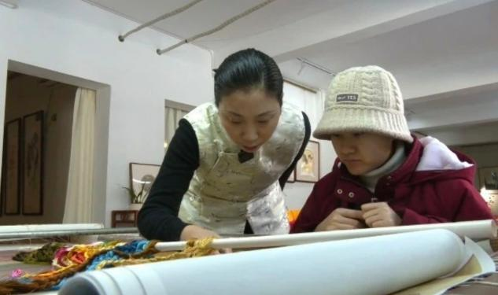
图5-12 陶卫华培训绣娘
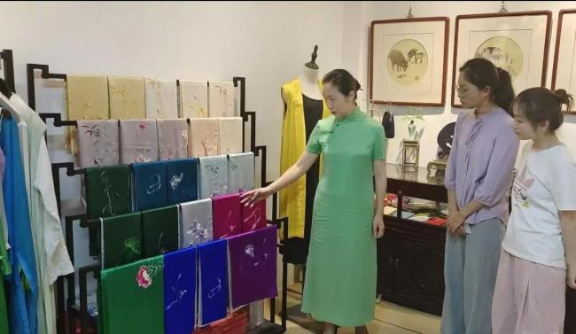
图5-13 陶卫华为学生讲解赣绣
陶卫华的人生，是一部从“坚守家传”到“开创时代”的匠心史诗。她让每一根丝线都承载着文化传承的使命，让每一幅绣品都闪耀着创新转化的智慧。选择陶卫华作为品牌代言人，即是选择了一位可信赖的品质守护者、一位可共鸣的文化讲述者，她以其非凡的人生轨迹与卓越成就，为“线像莲花”品牌注入了无可替代的真实性、权威性与感召力。

产品设计
在“线像莲花”的品牌版图里，产品是承载千年赣绣技艺、连接现代消费者生活的核心载体。我们秉持“艺术生活化，生活艺术化”的核心理念，打造从收藏级艺术品到日常消费品的全品类产品体系，让赣绣之美真正融入人们衣食住行的日常。
- 产品设计坚持三大理念：
根植非遗：每一件产品都牢牢扎根在赣绣（特别是江右贡绣）的特有针法里，比如：摄影绣、打子泼墨绣，并且融合莲花、赣鄱山水这类文化符号。
功能创新：打破刺绣只能当摆设观赏的老观念，把它和现代物品的实用性深度融合，深刻解决大众使用痛点。
情感连接：用产品传递背后的故事，把“匠心”“传承”“静美”传递给他人，让用户买的不只是一件物品，而是一份能实实在在感受到的文化体验。
- 核心产品系列设计
本策划案围绕“人、车、家、礼”四大生活场景，规划以下核心系列：
系列一：【莲韵·雅致】传统焕新系列
此系列聚焦于传统品类的现代化升级，服务于高品质家居与个人装扮。
新中式刺绣服饰：旗袍、汉服、新中式外套，搭配围巾、手包等配饰
用“摄影绣”工艺制作，在丝绸、香云纱这些细腻的面料上，绣出写意莲花、朦胧山水的雅致纹样，力求做到远看是画、近看是绣的独特视觉美感。
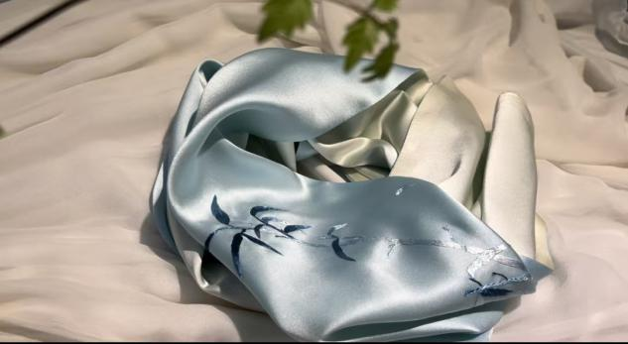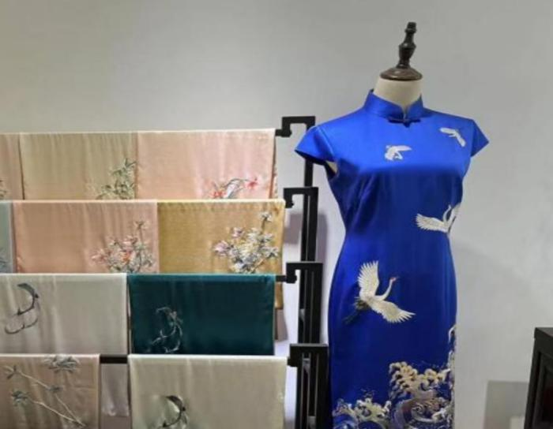
图5-14 赣绣真丝围巾 图5-15 赣绣旗袍
刺绣妆镜与家居摆件：手持化妆镜、台式梳妆镜、刺绣屏风、装饰画。
镜框或画框采用紫光檀等名贵木材，嵌入圆形或扇形绣片。绣片内容可定制，如结合“打子泼墨绣”技法表现水墨莲花，兼具实用性与艺术收藏价值。
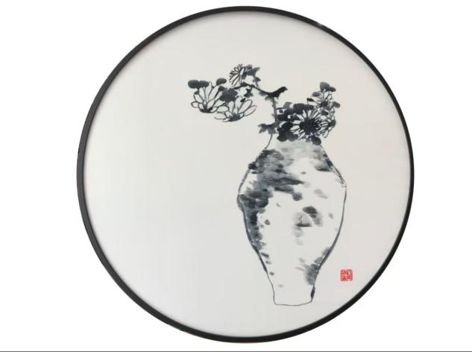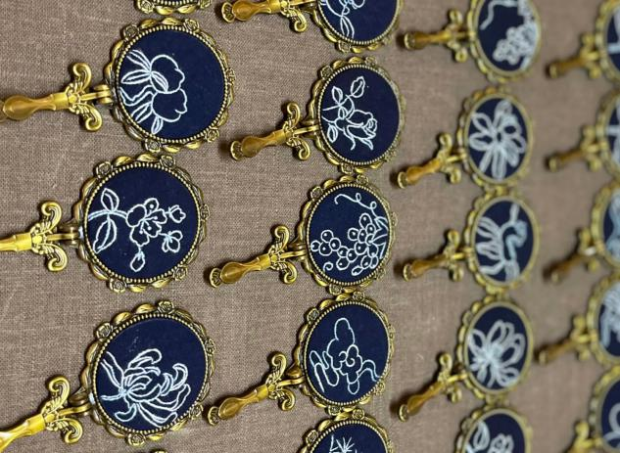
图5-16 八大山人水墨画绣 菊甁图 图5-17 古风赣绣折叠镜
系列二：【丝路·摩登】跨界出行系列
此系列将赣绣植入现代科技与出行场景，塑造品牌先锋、潮酷的另一面。
车载刺绣艺术套装：座椅靠背头枕套、方向盘套、车载香薰套、纸巾盒套。
整体采用特制记忆布搭配阻燃面料，安全又耐用。上面是用“飞白绣”绣制的写意山水，与车内的现代风格相映成趣。车载香薰套将刺绣工艺和精油挥发系统结合起来，带来视觉与嗅觉的双重享受；头枕套符合人体工学设计，使用更舒适。
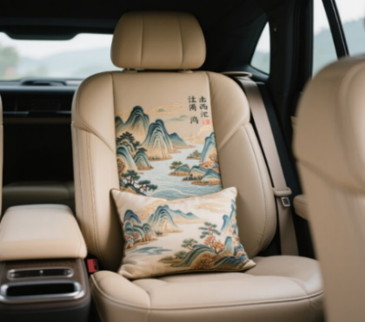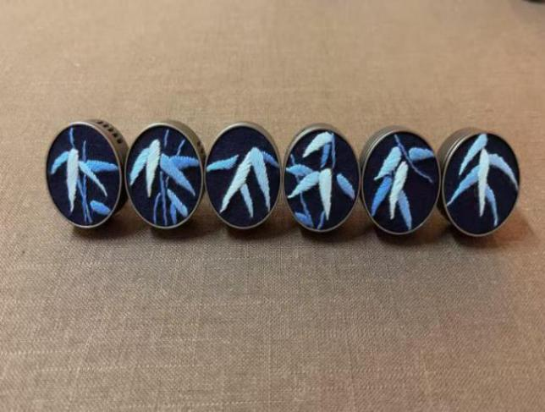
图5-18 赣绣座椅靠背头枕套 图5-19 赣绣蓝地车载香薰
数码配件刺绣系列：真无线耳机保护壳、手机壳、平板电脑包、笔记本电脑贴。
与3C品牌合作或开发通用款，采用高精度刺绣工艺，图案精巧耐磨。耳机壳设计为可拆卸式绣片，用户可随心情更换。主打“轻量化潮流文创”，单价亲民，是吸引年轻客群的入口级产品。
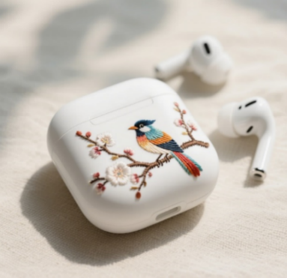
图5-20 赣绣耳机保护壳
系列三：【指间·玲珑】精微饰界系列
此系列专注于小体量、高精度、强装饰性的随身物品，打造日常可佩戴的“移动艺术品”。
刺绣珠宝饰品：耳环（耳钉、耳坠）、胸针、发簪、项链吊坠。
小巧的金银底托、树脂滴胶里，都嵌着精致的微缩刺绣。就拿耳环来说，用劈成128份的细丝线，绣出直径5毫米的迷你小莲花，工艺细致精巧，衬出佩戴者的独特品味。
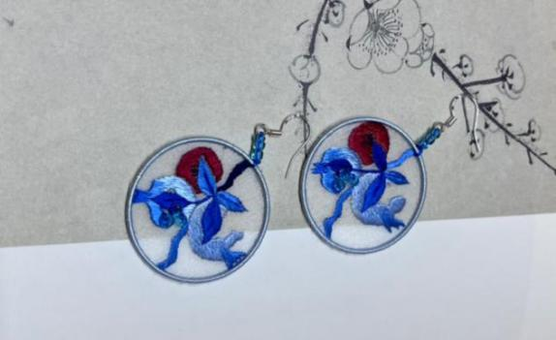
图5-21 青花手绣文创耳环

品牌整合传播与推广规划

品牌传播总体目标
“线像莲花”品牌的整合传播工作，以江右贡绣非遗文化为深厚根基通过分阶段的整合传播策略实施，为实现品牌从地域性非遗工坊向全国性新国潮生活方式品牌的跨越式发展目标。

品牌认知与地域深耕目标
在品牌发展的首个年度，核心任务是确立“水墨赣绣”的鲜明独特风格与“线像莲花”清晰的品牌识别体系。在江西省内区域，尤其是南昌市及省内核心文旅城市，实现大众消费群体对品牌知晓率达到40%以上的传播目标；与此同时，在全国范围内的非遗保护群体与文创兴趣圈层内，逐步建立起品牌初步的专业认知为后续传播奠定坚实基础。

品牌破圈与全国声量目标
在品牌发展的第二个年度，核心任务是打破非遗文化的小众圈层限制，借助跨界合作项目的有力推动，实现品牌全国性出圈的传播目标。具体而言，品牌的传播工作要力争成为省级主流文化媒体关于非遗创新报道的典型案例；在线上传播渠道，实现全平台总粉丝量突破10万的阶段性目标，成为小红书、抖音等平台国潮与非遗类垂直领域的热门品牌；在线下渠道拓展方面，成功覆盖省内城市的商场或文化地标渠道。

品牌深化与价值认同目标
在品牌发展的第三个年度，核心任务是完成品牌从“知名”到“受尊崇”的关键性品牌建设。品牌计划成为代表“江西文化新名片”的标杆性品牌之一，在行业内建立起品牌美誉度与行业地位；要建立起高黏性的核心用户社群与稳定的高端定制客群，形成可持续的品牌用户资产积累；品牌文化附加值要实现显著提升，带动产品溢价能力同步增长；在商业模式探索方面，要初步跑通IP授权等品牌资产运营模式，实现可持续的品牌价值延伸与商业变现路径创新。

传播策略框架

核心信息体系：构建差异化品牌
任何传播活动的开展，都需要围绕三层结构化信息体系展开，以确保品牌沟通的一致性与信息穿透力。
表6.1 结构化信息体系构建
信息层级 | 核心定位 | 传播要点
价值层 | 品牌格局 | 传递“非遗活态传承”、“青年共创”的核心价值观；  塑造品牌格局与社会责任感。
故事层 | 品牌温度 | 以创始人陶卫华女士“以针为笔，绣写时代”的个人故事为核心叙事主轴，加入“青年绣娘成长故事”、“跨界产品诞生故事”案例，赋予品牌温度与人格魅力。
产品层 | 产品价值 | 高端线产品传播强调“收藏级工艺、大师手作、文化典藏”；时尚文创线产品传播强调“设计赋能、融入日常、轻奢美学”

内容矩阵规划：打造立体化传播素材
在内容生产与传播层面，建立“专业内容引领+用户内容共鸣+渠道内容扩散”的多层次内容生态体系。
表6.2 内容矩阵
内容类型 | 生产主体 | 内容形式 | 传播目的
专业内容引领 | 品牌专业团队 | 纪录片、年度品牌白皮书或作品集 | 奠定专业权威基调，树立行业话语权
用户内容共鸣 | 核心用户群体 | 购买开箱体验分享、穿搭展示作品 | 形成真实口碑循环，提升品牌可信度
渠道内容扩散 | 媒体机构、KOL、合作跨界品牌 | 专题内容策划报道、联名推广素材开发 | 实现内容多渠道适配传播，扩大传播覆盖面

传播关键节点
传播规划紧密围绕三类关键节点科学规划传播高峰，形成年度传播计划。
表6.3 关键传播节点示意表
节点类型 | 具体节点 | 传播主题定位
品牌自有节点 | 新品上市季、重大合作官宣、年度艺术展 | 品牌升级焕新、产品创新发布、重大战略合作宣告
文化节日节点 | 春节、中秋等传统节日；文化和自然遗产日、博物馆日等 | 礼品与家文化主题传播、非遗价值主题传播、文化传承理念表达
社会热点节点 | 重要文化政策出台、大型国际国内展会（进博会、文博会） | 借势传播策略执行、行业发声与影响力建设、国际化传播拓展

具体渠道策略
从公关策略、线下推广策略、线上新媒体矩阵策略三个维度，详细阐述各渠道的具体执行策略与实施方案。

公关策略
公关传播是品牌建立权威形象与公信力的核心途径，通过与权威媒体的深度合作，持续提升品牌在行业内的影响力与话语权。
（1）媒体关系建设
与省级主流媒体合作，主动对接江西日报、江西卫视等省级主流媒体，争取品牌专题报道、人物专访等露出机会。重点围绕品牌重大事件策划新闻事件，提升品牌在主流媒体上的曝光度。
在生活美学媒体的拓展，与VOGUE等生活方式类媒体合作，发布品牌产品故事、设计理念等相关内容，提升品牌在目标消费群体中的认知度与美誉度。
（2）重大事件公关
艺术展公关：在“指尖上的东方美学”艺术展各站点，策划开幕式媒体见面会、艺术家对话、媒体专场导览等活动，吸引当地主流媒体报道，扩大展览与品牌的影响力。
获奖与认证公关：积极申报国家级、省级各类行业奖项与认证，获取荣誉后第一时间通过官方渠道发布，并制作成品牌信任状，在各类传播物料与销售场景中持续运用。
（3）危机公关预案
建立危机公关预案与响应机制，针对可能出现的产品质量投诉、服务纠纷、文化争议等，制定分级响应流程，确保危机发生时能够快速、透明、负责任地应对，维护品牌声誉。

线下推广策略
线下推广是品牌触达目标消费者、建立深度体验的重要途径，线下布局让消费者亲身感受非遗文化的魅力与品牌价值。
（1）线下广告投放
地铁广告投放：在南昌地铁1号线、2号线主要站点（如八一广场站、滕王阁站）的出入口通道、换乘长廊等核心位置，设置“江右贡绣文化长廊”展示区，以高清图片、技艺介绍二维码等形式，展示品牌代表作品与核心技艺，实现品牌文化的大众化普及传播。
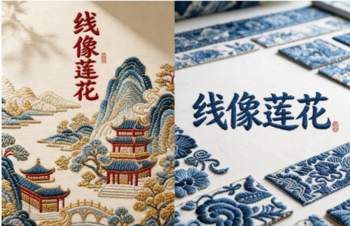
图6-1 线像莲花海报
文旅景区氛围包装：在滕王阁、万寿宫等南昌核心文旅景区内，设置体验店或长期艺术橱窗，以沉浸式的场景展示与体验活动，吸引游客关注与参与，将旅游流量转化为品牌认知与销售机会。
（2）线下活动推广
文创市集活动：积极参与国内外重点城市举办的文创市集活动，以品牌专属展位形式进行集中展示与销售，直接触达目标消费群体，测试不同区域市场的接受度与反馈。
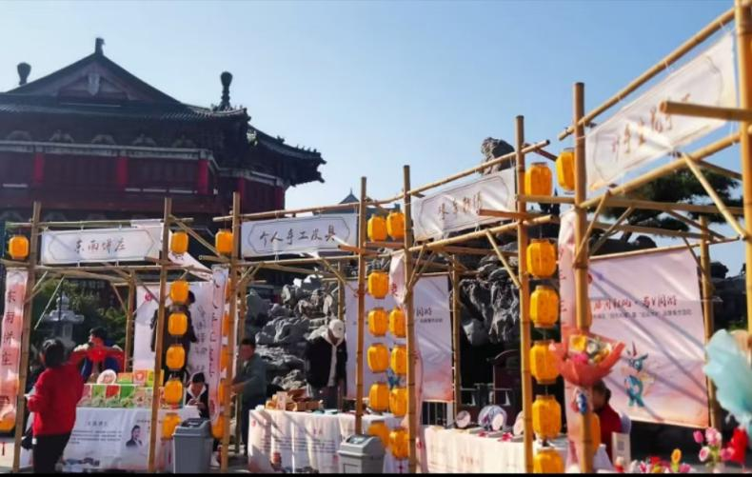
图6-2 文创市集
跨界联名活动：与茶饮品牌（如古茗、喜茶）、设计师品牌、文化机构等开展跨界合作，举办联名产品发布、文化沙龙等主题活动，借助合作方的渠道与客群，扩大品牌的传播覆盖面与影响力。
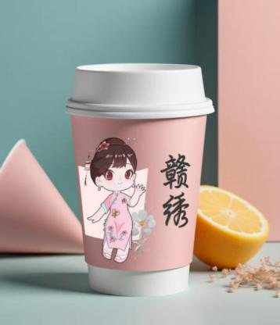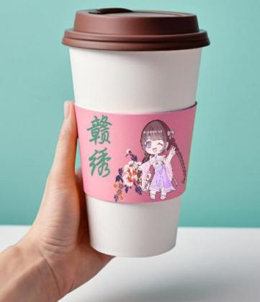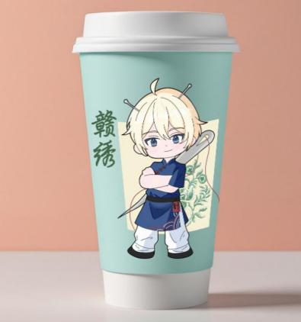
图6-3赣绣奶茶杯
（3）线下体验空间
在南昌核心商圈或文化地标区域，设立品牌旗舰店，打造集产品展示、技艺体验、文化传播于一体的综合性体验空间，为消费者提供沉浸式的品牌体验与高品质的服务。
与高校合作设立非遗研学基地，与社区文化中心合作设立体验点，定期举办刺绣体验课、公益培训等活动，培育年轻一代与社区居民对赣绣文化的认知与兴趣。

线上新媒体矩阵策略
线上新媒体矩阵是品牌实现规模化传播与用户深度运营的核心阵地，通过多平台协同运营，实现品牌声量的快速扩张与用户资产的有效沉淀。
（1）核心平台运营策略
微信公众号运营作为品牌深度内容传播与私域沉淀的核心阵地，公众号承担品牌故事讲述、产品发布预告、活动预告通知、会员服务提供等重要功能。内容策略上，以深度长文为主，每周发布2至3篇原创内容，涵盖品牌故事、技艺解读、产品背后、文化随笔等主题。
抖音账号运营作为品牌短视频内容传播与直播带货的核心阵地，抖音承担品牌曝光、用户拉新、销售转化等重要功能。内容策略上，以15秒至60秒的短视频为主，内容类型涵盖技艺展示、产品开箱、创始人故事、日常Vlog等；，每周固定开展2至3场品牌自播，以技艺展示与产品讲解为主，逐步培养用户观看习惯与信任感；同步配合信息流广告投放，精准触达目标人群。
小红书账号作为品牌生活方式种草与年轻用户触达的核心阵地，小红书承担产品种草、口碑传播、用户互动等重要功能。以图文笔记为主（占比60%）、短视频为辅（占比40%），内容类型涵盖产品测评、穿搭分享、探店体验、技艺科普等；重点打造爆款笔记，通过话题标签、互动评论等方式提升内容曝光与互动数据。
（2）内容营销策略
由品牌专业内容团队主导，生产品牌纪录片、大师技法微纪录片、产品艺术大片、年度品牌白皮书等高质量内容，奠定品牌的专业权威基调。内容生产遵循“精品化、系列化、差异化”原则，打造品牌专属的内容资产。
与垂直领域KOL（中腰部为主）、KOC建立合作关系，通过产品体验、内容共创、直播带货等形式，借助合作方的影响力与粉丝基础，扩大品牌传播覆盖面与可信度。合作KOL类型涵盖非遗博主、国风达人、文创博主、生活方式博主等。

分阶段推广实施计划
基于上述整合传播策略框架与具体渠道策略的系统规划，将三年总体目标分解为三个递进式发展阶段，各阶段明确重点任务与资源配置，确保传播工作有序推进、目标高效达成。

第一阶段：筑基与引爆期（第1至12个月）
阶段目标：夯实品牌传播基础，在核心区域与目标圈层内实现高强度曝光与良好口碑建立，为后续全国性传播奠定坚实基础。
表6.4 第一阶段推广计划
任务模块 | 具体事项 | 关键产出
品牌基础建设 | 完成品牌视觉系统与内容资产全域上线；建设官方社交平台账号矩阵 | 官方渠道全面上线并启动日常运营
线下体验标杆 | 开设南昌滕王阁、万寿宫等文旅地标体验店；启动南昌地铁“江右贡绣文化长廊”项目 | 线下体验标杆落地运营
首轮传播战役 | 发布品牌创始人纪录片与核心技艺短视频 | 品牌首轮传播战役执行完毕
品牌首发活动 | 举办首场品牌艺术展 | 品牌升级宣告完成

第二阶段：扩张与破圈期（第13至24个月）
阶段目标：突破地域传播限制，通过全国性重大事件与跨界合作项目的有效推动，实现品牌声量与用户圈层的快速规模化扩张。
表6.5 第二阶段推广计划
任务模块 | 具体事项 | 关键产出
全国艺术展 | 启动“指尖上的东方美学”艺术展 | 艺术展落地执行
跨界合作 | 开展茶饮品牌联名、新锐设计师联名等系列跨界合作项目 | 跨界联名产品系列上市
流量运营深化 | 加大KOL/KOC投放力度；启动常态化品牌自播；优化电商运营 | 线上声量转化为销售与用户增长
渠道网络拓展 | 入驻重点城市高端购物中心 | 线下渠道网络初步形成

第三阶段：深化与积淀期（第25至36个月）
阶段目标：推动传播工作从规模增长向价值深耕的战略转型，持续强化用户忠诚度建设，积极拓展品牌商业边界，系统沉淀品牌优质资产。
表6.6 第三阶段推广计划
任务模块 | 具体事项 | 关键产出
核心客群运营 | 举办核心客户私享活动 | 高黏性用户社群形成
品牌资产开发 | 出版《线像莲花作品集》；发行数字藏品（NFT）系列 | 品牌资产产品化落地
行业引领建设 | 举办“非遗创新与可持续发展”行业论坛 | 行业引领地位确立
传播内容升级 | 从产品技艺传播转向品牌哲学、用户故事、社会价值等深度内容 | 品牌精神内涵深化传播
系统化的品牌整合传播与推广规划实施，“线像莲花”品牌将能够有效提升其作为非遗传承与创新标杆的品牌地位，成功打通从文化价值认同到市场价值实现的完整转化路径，让古老的赣绣技艺在当代社会焕发出勃勃生机，走入更广阔的大众视野与日常生活场景。
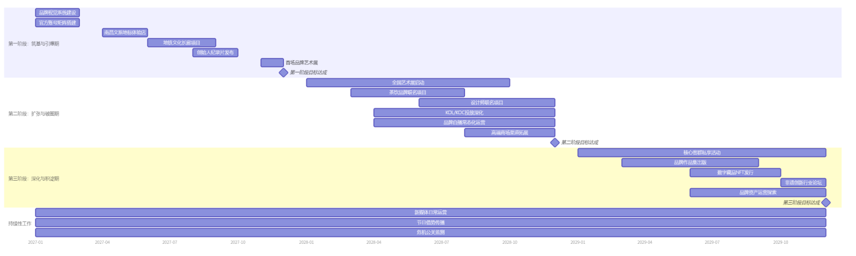
图6-4线像莲花传播推广甘特图

品牌资产保护与风险管理

品牌资产保护策略
当下文化产业发展火热，市场竞争也越来越激烈，对扎根江右贡绣非遗文化的“线像莲花”来说，做好系统化、多维度的品牌资产保护，是品牌能持续发展的关键。所以我们搭建了一套法律、技术、监管和保险手段四位一体的综合防护体系。

法律手段：构建核心知识产权法律屏障
保护非遗品牌，第一步需要确定在法律上把专属权利。我们以“线像莲花”品牌为核心，提前做好全方位的知识产权布局，把无形的文化资产，转化成受法律保护的合法权利。
（1）商标权系统化注册：即刻启动“线像莲花”中文品牌、图形标识还有英文译名的全类别商标注册，覆盖刺绣艺术品、文创产品、服饰、研学服务、线上零售这些核心和衍生业务。同时把品牌独有的核心纹样、代表性非遗符号，都纳入商标保护的范围。业内的经验都能说明，商标就是品牌的第一道保护防线。之前已经有有“赣绣 ENDA”商标因为策略问题遭到驳回的先例，这也提醒我们必须提前做好规划，避免让品牌资产在法律上处于裸奔状态。
（2）著作权与商业秘密双轨保护：在现有版权登记的基础上，继续给品牌的各类作品登记著作权，尤其是使用打子泼墨绣、飞白篆刻绣、双面摄影绣这些独创技法的代表作。同时，陶卫华等传承人研发的特殊针法流程、丝线处理的独门秘方，都需要当作商业机密加以保护，并与核心技术人员签订保密协议。
（3）强化非遗法定身份背书：依靠品牌主体“江南绣业”作为江右贡绣项目保护单位的身份，办理所有官方备案。这不只是一份荣誉，更是受《江西省非物质文化遗产条例》保护的法律依据，能在品牌维权、项目申请、争取政策扶持等方面，提供强有力的官方背书。
（4）合同规范化管理：不管是对外合作、授权，还是开展研学活动，都统一用标准化的知识产权合同，明确作品著作权归属、使用权范围、收益分成等关键条款、定清楚，从源头上杜绝潜在的纠纷。

技术手段：打造“物理防伪+数字溯源”双翼体系
针对手工艺品易被仿冒的痛点，我们将融合传统智慧与现代科技，建立一套让消费者易识别、让仿冒者难复制、让品牌方可追溯的技术防护网。
（1）物理防伪融入匠心：在高端艺术品及核心文创产品上，融入匠人亲笔签名、微缩隐藏品牌纹样、使用特种材质或印艺等难以仿制的物理标识，并为每件重要作品赋予唯一收藏编号。
（2）数字溯源一码贯通：给全系列产品都配备专属二维码或NFC芯片，消费者扫即刻检验真伪，还能查询作品从设计、选料，到哪位绣娘制作，再到成品出库的全流程信息。这不仅深刻打击假冒伪劣，还可凭借溯源信息讲好产品背后的故事，同时提升大众的消费体验和对品牌的信任感。
（3）数字资产与网络监测：为所有线上发布的宣传图、教学视频都嵌上隐形数字水印，避免被人盗用。引入AI图像识别系统，24小时监测主流电商平台和社交媒体，自动搜索、比对疑似侵权的产品链接，能快速发现侵权行为并及时固定证据，彻底解决传统维权中发现难、举证慢的痛点。
（4）内部技艺传承：对核心刺绣技法的数字化教学资料、传承人内部讲座视频等进行加密管理，设定访问权限，确保核心技艺在数字化传承过程中的安全。

监管手段：建立“内外联动”的常态化防护网
品牌保护需要主动的、常态化的监管，我们将建立内外协同的机制，形成保护合力。
（1）内部制度化自查：成立品牌资产保护小组，制定《知识产权管理规范》《非遗技艺使用标准》等制度，定期核查产品生产、宣传物料、销售渠道和培训内容，保证品牌标识和非遗技艺都能规范使用。对合作方会做准入审核，并定期开展培训，明晰品牌的使用边界。
（2）外部协同化共治：主动向地方文旅部门、市场监督管理局、知识产权局报备品牌核心资产信息，争取进入重点保护名单，借助行政力量高效打击假货。积极加入江西省刺绣文化产业协会这类行业组织，靠行业自律和联合维权的方式，使品牌保护的声势更足。比如夏布绣靠地理标志商标保护成功的例子，就可看出行政和行业合作的高效性。
（3）社会化监督激励：开通消费者投诉举报的奖励通道，鼓励大家成为品牌的“监督员”，发现仿冒产品、侵权店铺都可以举报，形成品牌、政府、消费者三位一体的社会共治格局。

保险手段：引入金融工具转移重大风险
为应对不可预见的重大风险，我们将引入定制化保险产品，为品牌资产提供财务层面的“安全帽”。
（1）艺术品财产保险：针对高价值的收藏级刺绣艺术品，投保艺术品综合保险，覆盖其在创作、仓储、运输、展览过程中可能发生的损坏、丢失、被盗等风险。
（2）知识产权维权保险：投保知识产权侵权责任险。在遭遇侵权需要法律诉讼时，保险可以覆盖律师费、诉讼费、调查取证费等高昂成本，让品牌敢于维权、无后顾之忧。
（3）特定场景责任险：为线下旗舰店、研学基地等场所投保公众责任险，防范因意外事件导致的人身伤害或财产损失，保障线下体验业务的平稳运行。

品牌风险管理体系
在积极保护品牌资产的同时，我们必须前瞻性地识别、评估并系统化管理品牌在市场竞争与发展中面临的主要风险。

假冒伪劣风险：实施“预防-监测-处置”全链条打击
（1）预防为本，教育先行：在产品设计和包装上添加显眼的正品识别标识，再通过各个官方渠道教导消费者辨别真伪。比如给大家普及江右贡绣劈丝细腻、色彩晕染自然这些核心工艺特点，讲清楚机绣产品的生硬呆板，和手工刺绣的鲜活灵动区别在何处。
（2）监测为眼，技术赋能：结合前面提到的AI监测系统和人工巡查，搭建假冒伪劣产品的信息动态数据库，分析造假源头和销售渠道的规律，给精准打假提供真实情报支撑。
（3）处置为剑，快速坚决：制定分级维权应对流程，遇到轻微侵权行为，直接向平台投诉让对方快速下架相关产品；遇到情节恶劣态度顽固的，或是大规模制假售假的情况，立刻启动法律程序，联合市场监管部门共同执法，同时通过媒体公布打假案例，震慑不法分子，也彰显出品牌维权的坚定决心。

市场竞争风险：深化差异化构建竞争壁垒
（1）坚守非遗文化深度：市场上的普通刺绣品和文创产品众多，“线像莲花”的核心竞争优势，就是那份独特、不可复刻的非遗文化底蕴和顶尖工艺水平。我们需要突出品牌和江右贡绣的深度绑定，尤其是和传承人陶卫华的摄影绣、打子泼墨绣这些独家技法的专属关联，这和赣发绣的陶永红，主打自家独特的涡纹针法、记忆布材质的思路并无二致。
（2）优化产品梯队结构：使用“金字塔”式的产品布局，塔尖主打限量艺术品和高级定制款，核心做收藏、投资价值；塔身是高品质的文创产品和服饰，重点突出设计美感和文化体验；塔基则是有趣、价格亲民的体验套件和数字衍生品，用来打开市场、吸引年轻消费者。这也是借鉴了夏布绣的成功做法：他们开发500多种文创产品，覆盖了不同层次的市场。
（3）推动跨界创新与行业共荣：主动和时尚、家居、文旅、科技类品牌联名合作，持续拓展刺绣的应用场景，让刺绣变成一种专属的设计语言和生活方式。同时也和豫章绣、夏布绣这些赣绣其他流派保持良性的交流互动，共同举办展览、开放论坛，合力把赣绣整体的品牌知名度和影响力推广至全国。

声誉口碑风险：建立“全天候”舆情与危机管理体系
（1）前置预防，质量与宣传是基石：从原料采购到成品出厂，要搭建起全链条的质量管控机制，保证每一件“线像莲花”的产品，都能达到匠心制作的标准。品牌的宣传推广、品牌故事，都需基于真实的技艺传承和历史背景，避免过度炒作和虚假宣传——诚信才能使非遗品牌站稳脚跟。
（2）实时监测，建立预警机制：用舆情监控工具对各大网络平台开展24小时实时监测，针对产品质量投诉、服务纠纷、文化解读争议这类负面信息，设置蓝、黄、橙、红分级预警，确保品牌能第一时间掌握相关情况。
（3）危机处置，快速透明负责：制定一套详细的危机公关应对预案，一旦遇到品牌危机，严格照着“速度第一、真诚沟通、权威证实、系统运行”的原则进行处理，安排指定发言人第一时间出面回应，讲清事实、公布整改办法，担起责任。如若产品出现质量问题，无条件为客户退换，并追溯问题源头彻底整改。同时，坚持举办公益性的非遗进校园、社区体验活动——就像余正连在20多所学校开展刺绣教学，长期积累品牌良好口碑，为品牌的声誉账户“充值”，增强品牌抵御风险的能力。
通过上述四位一体的品牌资产保护举措，搭配系统化的风险管理办法，“线像莲花”能牢牢守住自己安身立命的文化根基和商业价值，在传承千年赣绣技艺的同时，行稳致远，开拓更广阔的市场。

财务分析

财务预算

第一阶段：品牌基础建设与启动期（第1-6个月）
此阶段聚焦于品牌内部系统完善、基础内容生产及启动核心线下体验，为大规模传播奠定基础。
表8.1 第一阶段预算表
项目分类 | 具体费用项目 | 费用明细 | 具体预算金额
品牌形象系统（VIS）深化设计 | VI系统完善  （辅助图形、IP形象延展、包装系统设计） | 1.辅助图形设计：15000-2000元；  2.IP形象延展：20000-25000元（含IP三视图、应用场景延展、周边适配）；  3.包装系统设计：25000-40000元（含艺术品礼盒、文创品常规包装、包装工艺建议） | 60000-85000元
品牌形象系统（VIS）深化设计 | “江右贡绣”文化故事与品牌手册编撰设计 | 1.文化故事编撰：8000-12000元（含资料调研、文案撰写、修改）；  2.品牌手册设计：20000-30000元（32-64P精装，含版式设计、图文排版）；  3.后期制作（打样、少量印刷）：7000-13000元（100册胶装，含基础工艺） | 35000-55000元
内容素材库建设 | 大师专访、核心技艺工艺流程高清短视频拍摄制作（10条） | 1.拍摄费用：50000-65000元（含设备租赁、场地布置、人员对接，10条均分）；  2.后期制作：25000-35000元（含剪辑、配音、字幕、调色、配乐）；  3.专家咨询/对接费：5000-10000元（大师对接、技艺专业指导） | 80000-110000元
内容素材库建设 | 产品系列精修图片拍摄（艺术品、文创品、生活场景图） | 1.艺术品拍摄：8000-12000元（15-25件）；  2.文创品拍摄：6000-10000元（30-50件）；  3.生活场景图拍摄：4000-8000元（10-15组场景） | 18000-30000元
内容素材库建设 | 社交媒体矩阵（微信、微博、小红书、抖音）首季度内容规划与代运营服务 | 1.内容规划：15000-20000元（全平台首季度内容方案、选题策划）；  2.代运营费用：75000-115000元（含4平台日常发布、互动、数据分析，小红书+抖音重点运营，每周3-5条内容）；  3.基础投流补贴：0-5000元 | 90000-135000元
线下体验点启动 | 南昌地铁“江右贡绣文化长廊”设计与制作 | 1.设计费用：30000-50000元（含整体方案、效果图、施工图）；  2.制作费用：120000-180000元（含材料采购、工艺制作、非遗元素还原）；  3.安装与调试：30000-50000元（南昌地铁场地对接、现场安装、验收） | 180000-280000元
其他费用 | 应急储备金 | 5% | 23150-34750元
总预算 | — |  | 486150-729750元
预期效益：
完成品牌视觉与内容资产构建；线上官方渠道全面上线并开始内容输出；成功启动线下公众体验项目，预计直接触达南昌本地及通勤人群超百万人次，获取首批种子用户与体验预约数据。为建立品牌专业形象，完成从0到1的认知铺垫，测试市场对体验活动的反馈。

第二阶段：市场扩张与声量提升期（第7-18个月）
此阶段在前期基础上，展开多渠道整合营销，举办大型活动，大幅提升品牌知名度和用户参与度。
表 8.2 第二阶段预算表
项目分类 | 具体费用项目 | 费用明细 | 具体预算金额
大型品牌活动 | “指尖上的东方美学”江西巡回艺术展 | 1.展览设计：30000-45000元；  2.展具制作与运输：50000-75000元（含绣品展柜、展板、巡回运输费）；  3.站点落地与执行：30000-45000元（含场地对接、安装搭建、人员值守）；  4.宣传配套：10000-15000元（本地宣传、门票设计） | 120000-180000元
大型品牌活动 | “绣娘传承计划”公益培训项目（2期）执行费用 | 1.讲师费用：16000-24000元（非遗大师2期授课，含备课指导）；  2.物料费用：14000-21000元（绣品材料、工具、培训手册）；  3.场地与配套：8000-12000元（培训场地租赁、茶水、证书制作）；  4.宣传招募：2000-3000元（线上线下招募推广） | 40000-60000元
跨界合作与联名推广 | “赣绣匠心·茶香传承”奶茶杯联名项目 | 1.联名设计：10000-15000元（奶茶杯外观、联名视觉、包装适配）；  2.IP授权与对接：20000-35000元（奶茶品牌对接、授权费用）； | 30000-40000元
跨界合作与联名推广 | 与1-2个知名设计师/品牌的跨界联名产品开发与联合推广费用 | 1.设计师/品牌合作：80000-130000元（设计费、授权费、对接费）；  2.产品开发：40000-70000元（样品打样、工艺调试、批量生产筹备）；  3.联合推广：30000-50000元（全平台宣传、联名活动执行） | 150000-250000元
线上数字营销深化 | KOL/KOC合作推广 | 1.KOL合作：40000-70000元（1-2名垂直类中腰部KOL，含视频/图文拍摄）；  2.KOC合作：20000-30000元（20-30名垂直类KOC，含体验种草、互动）；  3.对接与审核：0-5000元（合作对接、内容审核优化） | 60000-100000元
线上数字营销深化 | 信息流精准广告投放 | 抖音/小红书投放：25000-45000元（精准定向文创、非遗、传统文化兴趣人群） | 25000-45000元
线上数字营销深化 | 直播间”常态化运营与直播促销活动支持 | 1.运营人员：30000-45000元（主播、助理、运营各1名）  2.直播设备与场地：20000-30000元（设备租赁/采购、场地布置）；  3.促销支持：20000-30000元（优惠券、秒杀品、活动策划）； | 110000-105000元
文创市集与快闪活动 | 参加4-6场国内重点城市文创市集 | 1.展位费用：25000-40000元（4-6场，含展位租赁、展具）；  2.运输与物料：15000-25000元（产品运输、市集布置物料）；  3.人员与差旅：10000-15000元 | 50000-80000元
其他费用 | 应急储备金 | 5% | 29250-43000元
总预算 | — |  | 614250-903000元
预期效益：
举办标志性全国艺术展，极大提升品牌在文化艺术圈层的权威地位；通过联名破圈，触达大量年轻消费群体；线上声量大幅增长，粉丝量与互动率显著提升；文创市集直接产生销售并测试不同区域市场。为实现品牌“破圈”传播，显著提升全国知名度，建立广泛的用户兴趣社群，直接拉动线上商城及线下体验的销售增长。

第三阶段：深化运营与价值转化期（第19-36个月）
此阶段侧重于用户深度运营、高价值客户挖掘及品牌长期资产建设，实现稳定的价值转化与利润增长。
表 8.3 第三阶段预算表
项目分类 | 具体费用项目 | 费用明细 | 具体预算金额
创新项目探索 | 品牌数字藏品  （NFT）系列开发与发行 | 1.数字藏品设计：15000-25000元；2.技术开发与上链：20000-35000元（联盟链上链服务、H5发行页面搭建）； | 35000-60000元
持续性营销与维护 | 线上广告与内容营销常态化年度预算 | 1.年度内容制作：80000-120000元（全平台日常内容、节日专题内容）；  2.年度广告投放：100000-170000元（全平台信息流、关键词广告，适配AI营销趋势）； | 180000-290000
品牌资产沉淀 | 出版品牌作品集与技艺专著 | 1.编撰与设计：35000-55000元（内容编撰、版式设计、图文排版，贴合绣品展示需求）；  2.印刷制作：35000-55000元（精装印刷500册，含手工线装、高清图文印制）；  3.出版与发行：10000-20000元（ISBN申请、出版社对接、少量渠道发行） | 80000-120000元
其他费用 | 应急储备金 | 5% | 14750- 23500元
总预算 | — |  | 309750-493500元
预期效益：
形成高粘性的核心用户社群，复购率与客单价显著提升；高端定制业务量稳步增长；数字藏品等创新项目塑造前沿品牌形象；品牌完成从“知名”到“尊崇”的跨越，成为非遗商业化的标杆案例。为实现稳定的财务回报，提升利润水平，完成品牌资产的长期沉淀，构建坚实的竞争壁垒。

投入产出比（ROI）与预期收益预测

收益预测模型（基于产品分层）：
（1）直接销售收入：
①体验级产品（文创、实用品）：预计第二年销售额可达500万，第三年增长至800万，毛利率约55%。
②鉴赏级产品（装饰画、高端礼品）：预计第三年销售额可达300万，毛利率约65%。
③收藏级产品（大师定制、顶级艺术品）：预计第三年起每年产生150-200万销售额，毛利率超70%。
（2）间接与长期收益：
线像莲花品牌在渠道拓展与价值变现方面蕴含着多元化的增长潜力。通过精心策划的品牌活动与文化推广举措，品牌有望在业界树立起良好的声誉与形象，从而吸引高端商场、优质画廊等优质渠道资源主动抛出橄榄枝，实现入驻合作，这将显著降低传统渠道开拓的高昂成本与精力投入，推动品牌市场布局的高效落地。与此同时，品牌作为江右贡绣非遗技艺的传承载体与地方就业带动典范，积极践行文化传承与社会责任的双重使命，极具望获得文化、旅游、人社等相关职能部门的项目扶持资金、政策补贴或荣誉奖励，为品牌的持续发展注入外部资源支持。此外，随着品牌影响力的不断深化与市场认可度的持续提升，其独具特色的刺绣图案、IP形象及文化符号将形成可观的品牌资产，未来可向服装、家居、文创、授权商品等多元领域进行商业化授权输出，开辟出稳定可观的IP授权收入新增长点，推动品牌向更高层次的商业价值变现迈进。

投入产出比ROI（总收益/总投入）预测：
短期（1年内）：ROI重点考核品牌知名度提升、用户数据积累及市场反馈。直接销售回款可能尚未覆盖全部营销投入，但为爆发期奠定基础。
中期（第2年末）：预计累计销售收入开始接近或超过累计营销投入，品牌进入良性循环。预计第2年整体ROI可达1:0.8-1:1.2。
长期（第3年末）：品牌进入成熟收获期。营销费用占比将趋于稳定（约占年营收的20-25%）。预计三年整体项目ROI目标为1:1.5-1:2.0。即总投入543.4万元，预期在三年周期内带动总销售收入增长815万至1087万元以上，并建立不可估量的长期品牌资产。

附录

附录一：调查问卷
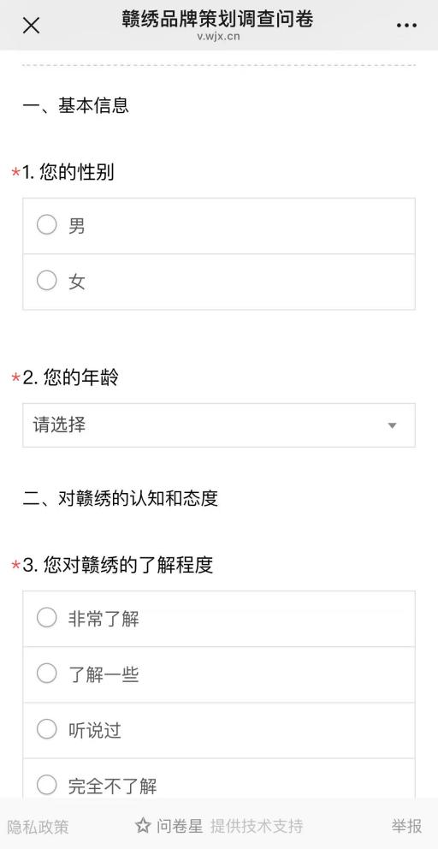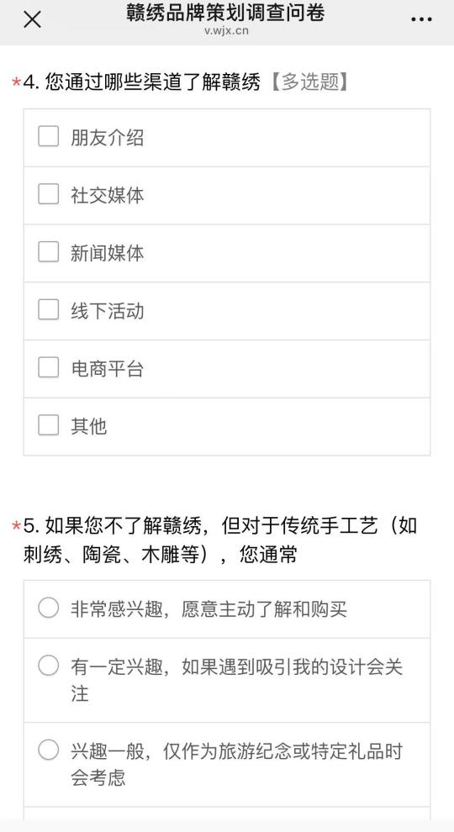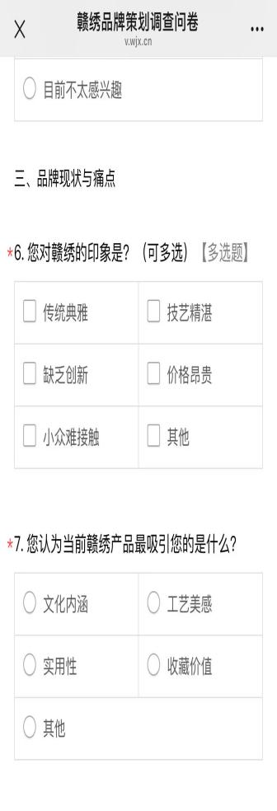
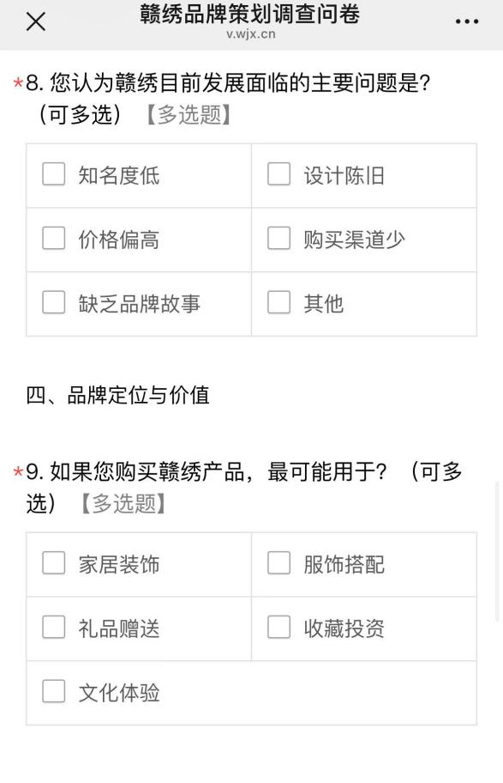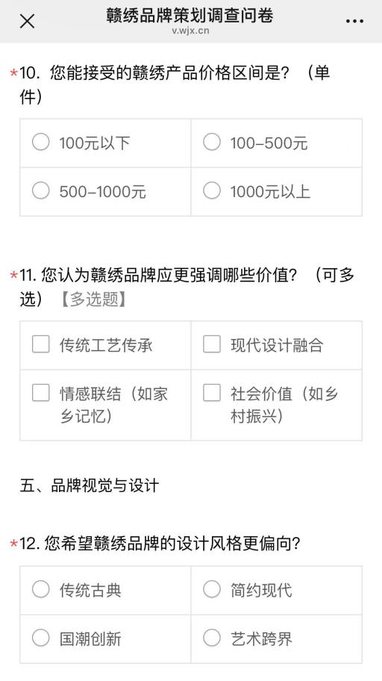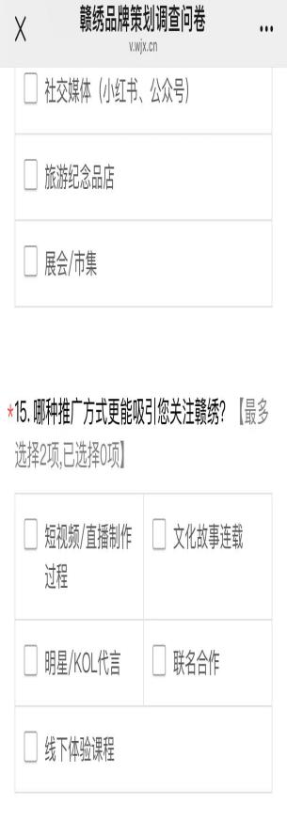

附录二：团队实地调研
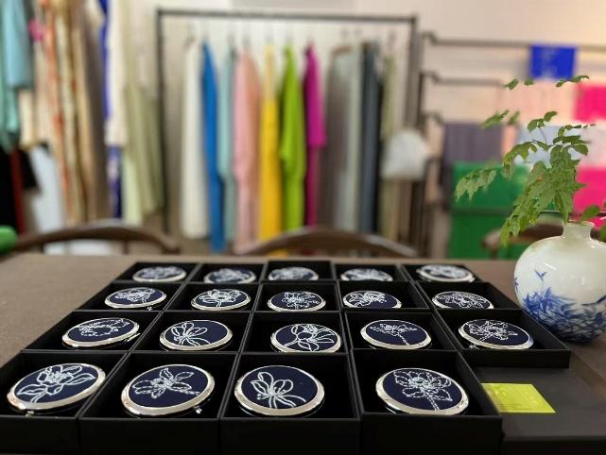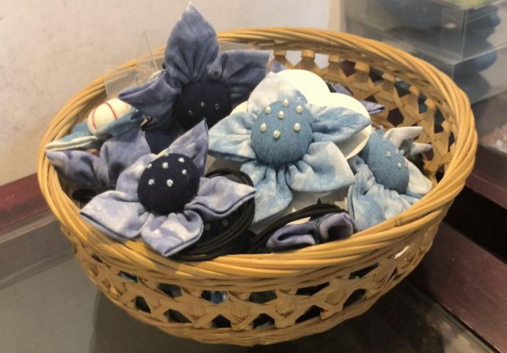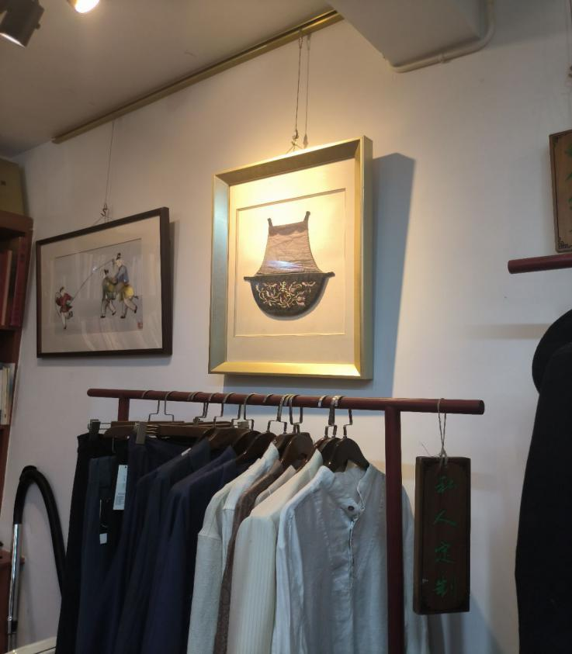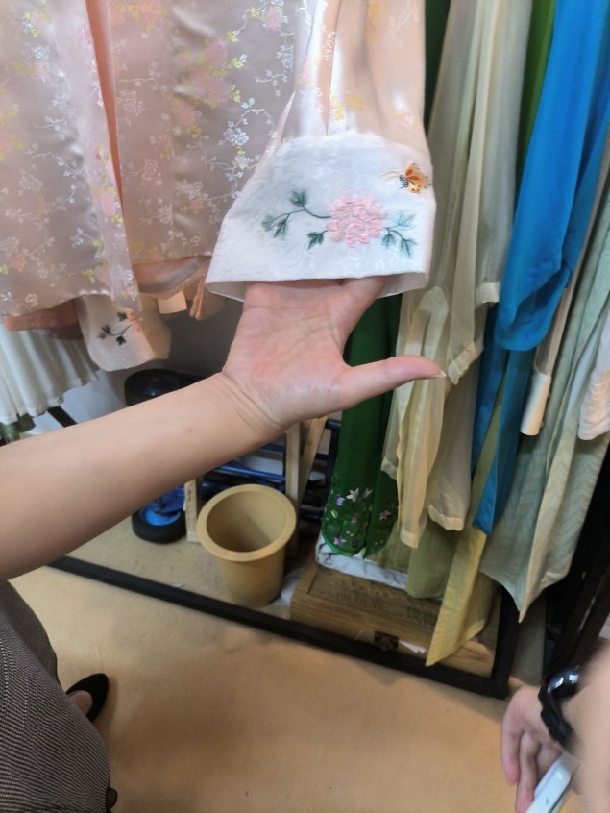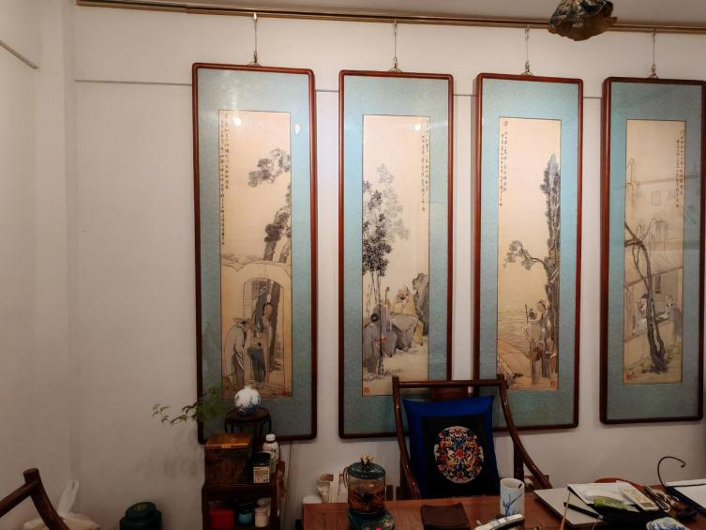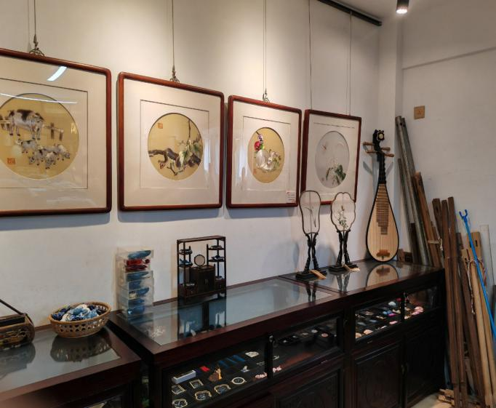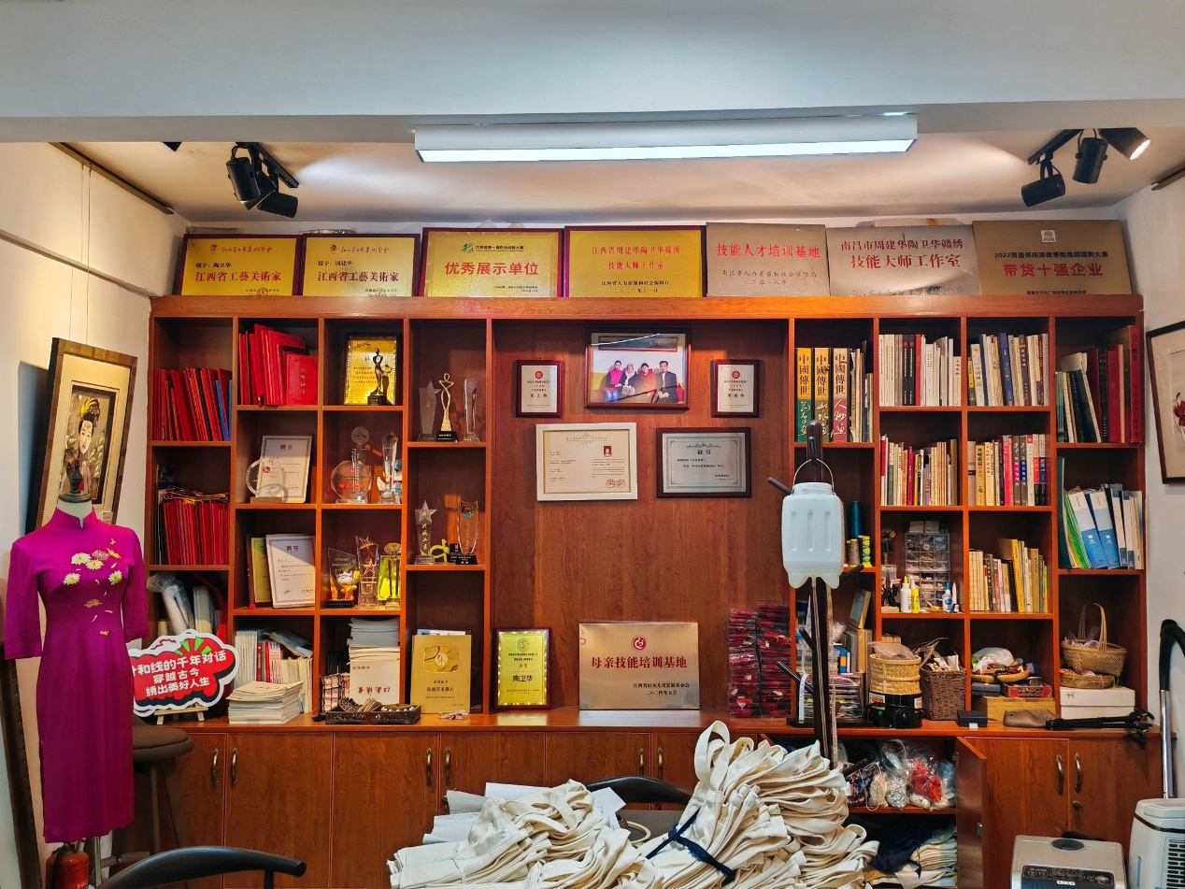

附录三：访谈记录（部分）
- Q：老师，我们非常好奇，你一路走来一个动力是什么？
A：可能就是喜欢，因为从小就是。因为我从小就接触刺绣，可能基因里就带了这个刺绣的种子吧，就是喜欢热爱地完成。
- Q：您最喜欢的作品是哪个？
A：怎么说呢，我们面对每一个作品都像自己的小孩。最少的板子也要，比如说两三个月，不然的话，甚至几年，所以对于我们来说，每一个都付诸了心血，当然后续可能我们在调整的过程当中会有一些创新的一些特色，是我们有代表性，比如15年修了一个九米长的，因为他们这个计划也是我创新的一个计划，也是我们的。
- Q：还有一个问题是您参加的这些活动中，您参与这些活动是有什么样的意义？或者说参与度最高的？
A：其实我们也参加了很多国家级的一些展览，对于我们印象深的是2010年，我们去参加了上海世博会。因为他面对的窗口是全球，我们在那一次展会上也做过一次的现场展点，让更多的国外的人，包括我们的国内的一些市民，让更多的人知道我们江西的刺绣
Q：在活动上，你们是一边刺绣。然后让他们来体检这种展示的方式吗？还是说展示我们的作品。
A：我们一个是有作品的展示，一个是有现场做展览，刺绣大师的展演，大家能够亲眼看到我们绣出来的绣好的成品。有在展示他们既能看到成品又能看到我们在创作的作品，可能就是很多人之前都不知道我们江西有刺绣，也是通过那一次展会，让更多人知道我们江西的剌绣。
- Q：老师您是什么时候想着把刺绣它绣在服装上，绣成文创产品。
A：怎么说呢。刺绣他最早就是绣在衣服上，你比如我们妈妈，奶奶和外婆他们.他们最早就是绣在一些衣服上面，它是一个民间技艺，来自生活，它是一种实用品，也是艺术品。我们只是把艺术品重新回归到生活当中。现在我们为了让更多的年轻人能够喜欢上这个刺绣，所以我们近几年也是研发了一系列的东西。很有创新，你们很有头脑，我觉得非常有机会。
- Q：我们的作品的展示的时候一般是怎么造请灯光呢？
A：展示的话，他其实是有一个，灯光要求是蛮高的一个环境，下面有一个好的作品，如果你没有更好的它呈现出来，也是不能完全体现它的艺术的美貌的，就是我们参加展会，他也会给我们安一个射灯，就把绣品放在柜子上开聚光，或是有孩子把我们的双面绣摆上去，让它更看上去更美观，更有艺术性。包括我们带个支架过去，现场做展演的时候，你也是就是怎么说呢，在当下这入快节奏的生活，能够让大家感受到这份静的美好，能够看到这个画面是很唯美的一个画面。
- Q：我感觉赣绣是一件能让人静下心来的一个事情，您觉得怎么把它更好的传承到年轻人的群体当中呢？
A：也可能有很多年轻人很静不下心来，但是又不了解刺绣这个东西。其实刺绣它的委求就是一个“Jing”。它是有各方面的，比如环境的安静，环境的干净，内心的宁静，自身的洁净，它一定要具备这四个“Jing”，你才可以开始绣第一针，所以我们对他是有要求的。你像现在很多年轻人，我们也经常去做一些宣传，让他们喜欢这个东西，他只要喜欢，他就能静下来。首先是我们要去让刺绣在他的内心生根发芽，然后他才能静下来去学习，去了解，去探索。
- Q：那您现在是有做一些公益性的宣传吗？
A：我们有一些公益课，我们是会不定期的做一些线下的公益课，一个让喜欢刺绣的爱好者能够参与进来，了解赣绣文化，能够让也们学两到三种种针法，现场可能就在一个小时之内完成一个小作品吧，让同学们有成就感。
- Q：对于这个作品的保存，您有什么建议？
A：说作品的保存，他应该要具备几方面。一个我们要避光，不能放在太阳底下暴晒，第二就是要防温，就是特别我们江西是南方嘛，梅雨季节的时候要注意防范的，我注意这两个。还有运输的时候，因为他有的外面是有做玻璃嘛，所以要给他打个箱子，在运输的时候小心一点。

附录四：参考文献
- 江西省人民代表大会常务委员会.江西省非物质文化遗产条例[Z].2015-05-28通过，2015-09-01施行.
- 南昌市人民政府办公室.关于进一步推动现代针纺产业转型升级三年行动方案(2025-2027年)[Z].2025-02-26.
- 刘守华.非物质文化遗产保护与民间文学[M].武汉：华中师范大学出版社，2014.
- 邓朦.江西赣绣的研究与传承[D].南昌：江西师范大学，2019.
- 谈国新，何琪敏.中国非物质文化遗产数字化传播的研究现状、现实困境及发展路径[J].理论月刊，2021.
- 王莹.夏绣图案设计在禅茶艺馆系列陈设品中的应用研究[D].南昌：南昌大学，2016.
- 经济日报.豫章绣在传承中创新发展[N].经济晚报, 2025-04-01.(2)
- 阿里云商标查询平台.“赣绣ENDA”商标详情[EB/OL]. [商标档案].
- 中国旅游新闻网.江西新余：匠心传承 夏布生花[EB/OL]. 2024-04-21.(3)
- 江南都市报.文化中国行丨赣发绣：青丝入画 绣出大千世界[N]. 江南都市报, 2024-05-06.

